**ESCUELA SUPERIOR POLITÉCNICA DEL LITORAL**



**Facultad de Ingeniería en Electricidad y Computación**

“Diseño del Control y Simulación de un Compensador Serie Estático Sincrónico”

**TESINA DE SEMINARIO**

Previa a la obtención del Título de:

**INGENIERO EN ELECTRICIDAD ESPECIALIZACIÓN POTENCIA**

Presentada por:

**MARCOS AURELIO ANDINO MONTOYA**

**ALEX PATRICIO VALLEJO VERDESOTO**

Guayaquil - Ecuador 2012

# AGRADECIMIENTO

Le agradezco de manera infinita a nuestro Dios Padre Amado y Eterno como es el Señor Jesús el cual por medio de su hermosa palabra me guía y a la vez me brinda una verdadera razón de vida, a mis padres Marco Vinicio Andino Trujillo y mi Mamita Bella Mery Cristina Montoya Rocafuerte los cuales me han brindado su apoyo incondicional en el transcurso de mi vida, a mis hermanos Gabriela y Cristhian que están dispuestos hacer todo por mi bienestar, a todos mis amigos que han estado a mi lado en el transcurso de mis estudios, a los profesores de la FIEC y al PhD. Sixifo Falcones cuyas enseñanzas han sido claves para la elaboración del proyecto.

**Marcos Aurelio Andino Montoya.**

Mi eterno agradecimiento a Dios por su constante guía y expresión de amor hacia mi persona, por mostrarme el camino correcto en circunstancias adversas. Así también expreso, mis más sinceros agradecimientos a mis padres, profesores, y compañeros que de alguna u otra forma me brindaron su tiempo y consejos invaluables que fueron esenciales para la culminación de este proyecto.

**Alex Patricio Vallejo Verdesoto.**

# DEDICATORIA

Le dedico este proyecto a nuestro Señor Jesús, a mis padres, a mis hermanos, a mi familia en general, a todas las personas que confiaron en mí y de manera muy especial este trabajo va dedicado para mi Linda Mamita Mery Cristina Montoya Rocafuerte que nunca dudo de mi y siempre estuvo a mi lado aconsejándome y brindándome su amor y apoyo incondicional muchas gracias Mamita la Amo con mi vida.

**Marcos Aurelio Andino Montoya.**

Dedico todo este trabajo a Dios, mis padres, mi familia y a todas aquellas personas que me brindaron su apoyo y consideración en el transcurso de mi educación superior en la ESPOL.

**Alex Patricio Vallejo Verdesoto.**

# TRIBUNAL DE SUSTENTACIÓN

______________________

**PhD. SIXIFO FALCONES**

**PROFESOR DEL SEMINARIO**

**DE GRADUACION.**

______________________

**ING. ADOLFO SALCEDO**

**DECANO DE LA FIEC.**

# 

# DECLARACIÓN EXPRESA

La responsabilidad del contenido de esta Tesina, nos corresponde exclusivamente; y el patrimonio intelectual de la misma a la ESCUELA SUPERIOR POLITECNICA DEL LITORAL

(REGLAMENTO DE GRADUACIÓN DE LA ESPOL)

__________________________________

**MARCOS AURELIO ANDINO MONTOYA**

_________________________________

**ALEX PATRICIO VALLEJO VERDESOTO**

# RESUMEN

En este proyecto se presenta el diseño de control de un Compensador Serie Estático Sincrónico (Static Synchronous Series Compensator, SSSC), el cual pertenece a la familia de los Sistemas Flexibles de Transmisión en Corriente Alterna (Flexible AC Transmision System, FACTS) y su aplicación se realizara en líneas cortas de un sistema de transmisión, en donde se requiere que el flujo de potencia sea controlado dependiendo de las necesidades del mismo.

Para el desarrollo de este proyecto se dimensionan cada uno de los elementos que forman parte del Compensador Serie Estático Sincrónico y se muestra la forma en cómo se han determinado sus valores; se obtiene el modelo matemático y el diseño de control haciendo uso de la transformada de Park y la técnica del factor K; se realiza el diseño de control incorporado a la línea de transmisión en el software Matlab y su aplicación simulink, el SSSC se incorpora a la línea de transmisión con el propósito de controlar el flujo de potencia del sistema cuando este ha sido alterado por algún tipo de disturbio y finalmente se realizan simulaciones aplicando disturbios al sistema de transmisión como sag, swell y oscilaciones sub-sincrónicas para comprobar el correcto funcionamiento del Compensador Serie Estático Sincrónico.

# ÍNDICE GENERAL

AGRADECIMIENTO II

DEDICATORIA IV

TRIBUNAL DE SUSTENTACIÓN VI

DECLARACIÓN EXPRESA VII

RESUMEN VIII

ÍNDICE GENERAL IX

ÍNDICE DE FIGURAS XIII

ÍNDICE DE TABLAS XVII

ABREVIATURAS XVIII

SIMBOLOGÍA XIX

INTRODUCCIÓN y OBJETIVOS XX

CAPÍTULO I

TRANSMISIÓN DE ENERGIA ELECTRICA. 1

CAPÍTULO II

FUNDAMENTO TEÓRICO 8

2.1. FLUJOS DE POTENCIA ACTIVA Y REACTIVA ENTRE DOS BARRAS 9

2.2. COMPENSADORES EN SERIE 13

2.2.1.VENTAJAS DE UTILIZAR COMPENSADORES EN SERIE EN SISTEMAS DE TRANSMISION 14

2.3. COMPENSADOR SERIE SINCRONICO ESTATICO SSSC 17

2.3.1. FLUJOS DE POTENCIA ACTIVA Y REACTIVA ENTRE DOS BARRAS CON UN SSSC 18

2.4. TOPOLOGIA GENERAL DEL SSSC 21

2.5. TOPOLOGIA DEL CONVERTIDOR 24

2.5.1. PUENTE COMPLETO 25

2.6. TIPO DE MODULACION EN CONVERTIDORES CD-AC 26

2.6.1. MNODULACION BIPOLAR 30

2.6.2. MODULACION UNIPOLAR 32

2.7. CONVERTIDOR MULTINIVEL 35

2.8.METODOS PARA COMPENSAR SAGS Y SWELLS DE VOLTAJE MEDIANTE EL SSSC 40

2.9.SISTEMA DE TRANSMISION EN ESTADO ESTACIONARIO 42

2.10.PERTURBACION EN EL SISTEMA DE TRANSMISION 43

2.10.1.PERTURBACION TIPO SAG EN LA MAGNITUD DE VOLTAJE EN LA BARRA S 43

2.10.2.PERTURBACION TIPO SWELL EN LA MAGNITUD DE VOLTAJE EN LA BARRA S 45

2.10.3.METODO PARA COMPENSAR PERTURBACIONES SUBSINCRONICAS MEDIANTE EL SSSC 47

CAPÍTULO III

DIMENSIONAMIENTO DE LOS COMPONENTES DEL SSSC 52

3.1. DATOS DEL SISTEMA DE TRANSMISION 54

3.2. DIMENSIONAMIENTO DEL TRANSFORMADOR DE ACOPLE 54

3.3. DIMENSIONAMIENTO DEL CONVERTIDOR DC-AC 55

3.3.1. DIMENSIONAMIENTO DEL VOLTAJE DEL CONVERTIDOR 57

3.3.2. SELECCION DE LOS INTERRUPTORES 58

3.3.3. SEÑAL MODULADORA Y PORTADORAS 59

3.4. DIMENSIONAMIENTO DE LOS FILTROS 60

3.4.1 DIMENSIONAMIENTO DEL INDUCTOR 61

3.4.2 DIMENSIONAMIENTO DEL CAPACITOR 66

CAPÍTULO IV

MODELAMIENTO Y DISEÑO DEL CONTROL DEL SSSC 75

4.1. ESTRATEGIA DE COMPENSACIÓN Y DE CONTROL 76

4.2. DISEÑO DE CONTROL DEL SSSC 79

4.3. MODEO MATEMATICO PARA EL LAZO DE CORRIENTE EN EL LADO DEL CONVERTIDOR 79

4.4. MODEO MATEMATICO PARA EL LAZO DE VOLTAJE EN EL LADO DEL SISTEMA DE TRANSMISION 85

4.5. CALCULO DE LOS CONTROLADORES APLICANDO LA TECNICA DEL FACTOR K 90

4.5.1. CALCULO DEL CONTROLADOR DEL LAZO DE CORRIENTE 91

4.5.2. CALCULO DEL CONTROLADOR DEL LAZO DE VOLTAJE 97

CAPÍTULO V

SIMULACIONES DE DISTURBIOS EN EL SISTEMA DE TRANSMISION 103

5.1. MODELO DEL COMPENSADOR SERIE ESTATICO SINCRONICO EN SIMULINK… 104

5.2. DISTURBIO TIPO SAG QUE DISMINUYE EL VOLTAJE A 0.9 DE SU VALOR NOMINAL EN LA BARRA S 114

5.3. DISTURBIO TIPO SWELL QUE AUMENTA EL VOLTAJE A 1.17 DE SU VALOR NOMINAL EN LA BARRA S 120

5.4. DISTURBIO TIPO SUBSINCRONICO EN LOS ANGULOS DE FASES DE LA BARRA S 125

CONCLUSIONES Y RECOMENDACIONES

ANEXO

REFERENCIAS

# ÍNDICE DE FIGURAS

**CAPÍTULO I**

Figura 1.1. Generación, transmisión y distribución de energía eléctrica. 2

Figura 1.2. Compensación en serie. 6

Figura 1.3. Esquema basico del SSSC 6

CAPÍTULO II

Figura 2.1. Flujo de potencia en una línea de transmisión.. 9

Figura 2.2. Representación general de un compensador serie. 13

Figura 2.3. Compensador serie en línea de transmisión corta. 19

Figura 2.4. Estructura del SSSC. 22

Figura 2.5.Topología del convertidor con 4 valvulas de Tiristores 25

Figura 2.6. Proceso de modulación. 27

Figura 2.7. Modulación SPWM para un inversor monofásico. 30

Figura 2.8. Modulación bipolar SPWM. [8]. 31

Figura 2.9. Espectro armónico en modulación bipolar. [8]. 32

Figura 2.10. Modulación unipolar SPWM. [8]. 33

Figura 2.11. Espectro armónico en modulación unipolar. [8]. 34

Figura 2.12. Inversor monofásico compuesto por n puentes H en cascada. 36

Figura 2.13. Proceso de modulacion para general n Pulsos. 37

Figura 2.14. (a) Señal moduladora y 8 Señales portadoras. (b) Voltaje del convertidor multinivel de 8 niveles 38

Figura 2.15. Análisis fasorial del sistema de transmisión de 2 barras en condición normal y en condición de disturbio a) sin SSSC. b) con SSSC. 41

Figura 2.16. Perturbación sub-sincrónica. 47

CAPÍTULO III

Figura3.1. Topología trifásica del SSSC incorporado al sistema de transmisión 53

Figura 3.2. Topología del convertidor multinivel monofásico. 56

Figura 3.3. Proceso de modulación para generar 5 pulsos. 59

Figura 3.4. Señal moduladora y cinco portadoras. 60

Figura 3.5. Voltaje del convertidor multinivel con cinco niveles.. 60

Figura 3.6. Circuito equivalente para el cálculo del inductor 61

Figura 3.7. Circuito equivalente a la ecuación (3.2) realizado en simulink. 63

Figura3.8. Voltaje del inductor. 63

Figura 3.9. Área escogida para dimensionar el inductor. 64

Figura 3.10. Circuito equivalente para el cálculo del capacitor. 66

Figura 3.11. Circuito equivalente de la figura 3.10 realizado en simulink 67

Figura 3.12. Corriente en el inductor. 68

Figura 3.13. Área escogida para dimensionar el capacitor. 68

Figura 3.14. Curva del voltaje entregado a la red y la corriente que circula por el convertidor

71

Figura 3.15. Áreas escogidas del voltaje entregado a la red y la corriente que circula por el convertidor. 72

Figura 3.16. Potencia que entrega al convertidor al sistema de transmisión. 73

CAPÍTULO IV

Figura. 4.1. Esquema del control del SSSC. 77

Figura 4.2. Esquema Sencillo de Control. 79

Figura 4.3. Polaridades de voltajes y dirección de corriente representativa de las tres fases 80

Figura 4.4. Polaridades de voltajes y dirección de corriente representativa de las tres fases 86

Figura 4.5. Diagrama de Bode de la ganancia de la planta de corriente. 92

Figura 4.6. Diagrama de Bode de la ganancia del controlador de corriente con $k_{c}=1$. 95

Figura 4.7. Diagrama de Bode de la ganancia del controlador de corriente. 97

Figura 4.8. Diagrama de Bode de la ganancia de la planta de voltaje. 98

Figura 4.9. Diagrama de Bode de la ganancia del controlador de voltaje con $k_{c}=1$. 101

Figura 4.10. Diagrama de Bode de la ganancia del controlador de voltaje. 102

CAPÍTULO V

Figura 5.1. Modelo del Compensador Serie Estático Sincrónico. 105

Figura 5.2. Esquema del controlador de voltaje. 107

Figura 5.3. Esquema del controlador de corriente. 108

Figura 5.4. Esquema de la Modulacion. 109

Figura 5.5. Esquema del Convertidor de una fase. 110

Figura 5.6. Esquema del Filtro Inductivo de una fase. 111

Figura 5.7. Esquema de los Transformadores y Capacitores. 112

Figura 5.8. Graficas de Voltaje de la Barra s (V), Corriente de la Red (A) y Voltaje del transformador VH (V) 115

Figura 5.9. Graficas de Control de Modulación, Voltaje (V) y Corriente del Convertidor (A) 116

Figura 5.10. Potencia Activa (W) y Reactiva (VAR) de la línea de transmisión. 117

Figura 5.11.Graficas de Voltaje de la Barra s (V), Corriente de la Red (A) y Voltaje del transformador VH (V). 122

Figura 5.12.Graficas de Control de Modulación, Voltaje (V) y Corriente del Convertidor (A).. 123

Figura 5.13. Potencia Activa (W) y Reactiva (VAR) de la línea de transmisión... 124

Figura 5.14. Disturbio sub-sincrónico aplicado a las tres fases de la barra *s*…………….…125

Figura 5.15.Graficas de Voltaje de la Barra s (V), Corriente de la Red (A) y Voltaje del transformador VH (V) 126

Figura 5.16. Graficas de Control de Modulación, Voltaje (V) y Corriente del Convertidor (A) 128

Figura 5.17. Potencia Activa (W) y Reactiva (VAR) de la línea de transmisión. 129

# ÍNDICE DE TABLAS

CAPÍTULO III

Tabla 3.1. Valores de la Red y del compensador SSSC 74

CAPÍTULO IV

Tabla 4.1. Tipos de controladores 90

# ABREVIATURAS

|  |  |
| --- | --- |
| AC | Corriente Alterna (Alternating Current) |
| BJT | Transistor Bipolar (Bipolar Junction Transistor) |
| CCA | Promedio Ciclo por Ciclo (Cycle-by-cycle Average) |
| CT | Transformador de corriente (Current Transformer). |
| DC | Corriente Directa (Direct Current) |
| FACTS | Sistemas de Transmisión Flexibles de Corriente Alterna (Flexible Altern Current Transmision System) |
| IGBT | Transistor Bipolar de Compuerta Aislada (Insulated Gate Bipolar Transistor) |
| PLL | Lazo de Seguimiento de Fase(Phase Locked Loop) |
| PT | Transformador de potencial (Potential Current). |
| PWM | Modulación de Ancho de Pulso (Pulse Width Modulation). |
| RMS | Raíz cuadrada Media (Root Mean Square) |
| SEP | Sistema Eléctrico de Potencia. |
| SPWM | Modulación de Ancho de Pulso Senoidal (Sinusoidal PWM) |
| SSSC | Compensador Serie Estático Sincrónico (Static Synchronous Series Compensator) |
| VDC | Fuente de Voltaje Continuo (Voltage Direct Current) |
| VSC | Fuente Convertidor de Voltaje (Voltage Sources Converter) |

**SIMBOLOGÍA**

|  |  |
| --- | --- |
| $$C$$ | Capacitor para el filtro capacitivo |
| |  | | --- | |  | | Ganancia del controlador de la planta de corriente |
| $$Gcv$$ | Ganancia del controlador de la planta de voltaje |
| |  | | --- | |  | | Ganancia de la planta de corriente |
| $$Gpv$$ | Ganancia de la planta de voltaje |
| $$f$$ | Frecuencia de natural del sistema de transmisión |
| $$f^{*}$$ | Frecuencia de perturbación sub-sincrónica |
| $$I$$ | Corriente de la línea de transmisión |
| $$I_{conv}$$ | Corriente del convertidor |
| $$K$$ | Factor de grado de compensación. |
| $$L$$ | Inductor para el filtro inductivo |
| $$m$$ | Índice de modulación |
| $$MF$$ | Margen de fase |
| $$P_{r}$$ | Potencia activa que recibe la barra r |
| $$P_{s}$$ | Potencia activa que envía la barra s |
| $$Q_{c}$$ | Potencia reactiva del compensador |
| $$Q_{r}$$ | Potencia reactiva que recibe la barra r |
| $$Q_{s}$$ | Potencia reactiva que envía la barra s |
| $$R_{C}$$ | Resistencia del filtro capacitivo |
| $$R_{L}$$ | Resistencia del filtro inductivo |
| $$V_{conv}$$ | Voltaje del convertidor |
| $$V_{DC}$$ | Fuente de voltaje DC |
| $$V_{F}$$ | Voltaje que entrega el SSSC |
| $$V_{H}$$ | Voltaje de alta del Transformador |
| $$V_{I}$$ | Voltaje del inductor |
| $$V_{L}$$ | Voltaje de baja del Transformador |
| $$V_{r}$$ | Voltaje en la barra r. |
| $$V_{s}$$ | Voltaje en la barra s. |
| $$X_{comp}$$ | Reactancia de compensación |
| $$X$$ | Reactancia de la línea de transmisión |
| $$δ_{s}$$ | Angulo del voltaje de la barra s. |
| $$δ_{r}$$ | Angulo del voltaje de la barra r. |
| |  | | --- | |  | | Ángulo de estabilidad. |
| |  | | --- | |  | | Ángulo del sistema. |

# 

# INTRODUCCIÓN

La generación y transmisión de energía eléctrica han sido tradicionalmente un negocio muy rentable tanto para los generadores como para los operadores de la red de transmisión y distribución; por ello, hay un gran interés de las empresas participantes de los esquemas desregulados en abordar y dominar las diversas problemáticas que surgen en esta operación altamente restrictiva del sistema eléctrico de potencia (SEP). Así, la evolución de los SEP que redunda en sistemas de potencia complejos puede ser una de las causas que provoque la aparición de problemas técnicos en flujo de carga y estabilidad, que toman mayor relevancia por los requerimientos del mercado de energía desregulado y pueden llevar a interrupciones del sistema. Por otro lado, la transmisión AC a largas distancias, que cada vez es más común dadas las necesidades de expansión e interconexión, requiere compensación de potencia reactiva, lo que introduce restricciones de estabilidad que limitan la cantidad de potencia transferida en una línea.

**OBJETIVO GENERAL.**

Obtener un modelo de simulación de un Compensador Serie Estático Sincrónico, que pueda ser utilizado en estudios eléctricos de estado estable en sistemas eléctricos de potencia.

**OBJETIVO ESPECIFICO.**

* Calcular los parámetros de control del Compensador Serie Estático Sincrónico que actúan como filtros (inductor y capacitor) y su función es de absorber el rizado de la onda del convertidor con el propósito de obtener una onda de tipo sinusoidal con un rizado aceptable y comprobar mediante simulación que los valores obtenidos cumplen la función indicada.
* Obtener el diseño de control que permita que el Compensador Serie Estático Sincrónico cumpla la función de controlar el flujo de potencia de una línea de transmisión en valores deseados por el sistema.
* Simulación de disturbios de tipo sag, swell y oscilaciones sub-sincrónicas en el sistema de transmisión para comprobar el correcto funcionamiento del Compensador Serie Estático Sincrónico.

**Metodología.**

La estabilidad transitoria y la seguridad juegan un papel importante para garantizar una operación segura y confiable de los SEP. Mucho se ha estudiado y desarrollado en torno a estas necesidades de los SEP, y actualmente éstos cuentan con sofisticados sistemas de control que involucran la dinámica de las máquinas generadoras y la topología de la red de transmisión. En los últimos 20 años, con los grandes desarrollos en tecnologías de nuevos materiales, y por tanto en electrónica de potencia, han surgido nuevas alternativas para mejorar e incrementar el desempeño y la capacidad de los sistemas de transmisión de potencia. A esta alternativa se le conoce como Sistemas de Transmisión Flexible en Corriente Alterna. El incremento de estabilidad y de versatilidad en el control de los SEP, mediante la aplicación de los Sistemas de Transmisión Flexible en Corriente Alterna, es un tema de actualidad.

**CAPÍTULO I**

# TRANSMISIÓN DE ENERGIA ELECTRICA.

El desarrollo natural de las poblaciones y de los países se ve reflejado en el crecimiento de los Sistemas de Potencia (SEP) que deben crecer de la mano con los cambios en la industria y en la humanidad misma. Así, las compañías de generación, de transmisión y de distribución de energía eléctrica han ido incrementando sus necesidades en términos de capacidad, confiabilidad y seguridad para lo cual se requieren avanzadas tecnologías en protecciones, monitoreo y especialmente en control en los grandes sistemas de potencia.

La mayoría de los sistemas de suministro de energía eléctrica hoy en día a nivel mundial se encuentran estrechamente interconectados, tanto internamente entre las diferentes empresas y regiones que lo integran como externamente a través de conexiones internacionales. Esto se efectúa con finalidades fundamentalmente económicas para reducir los costos de electricidad y mejorar la confiabilidad de los sistemas de suministro de energía. Las redes de interconexión permiten efectuar no solamente el suministro de energía sino también la comercialización de la misma entre los centrales generadores y los centros de consumo con la finalidad de minimizar la generación total de potencia y los costos asociados de combustible. Mediante este tipo de redes se pueden satisfacer demandas de diferentes características utilizando una gran variedad de recursos energéticos y precios de combustible persiguiendo como objetivo la minimización de los costos con un nivel requerido de confiabilidad.

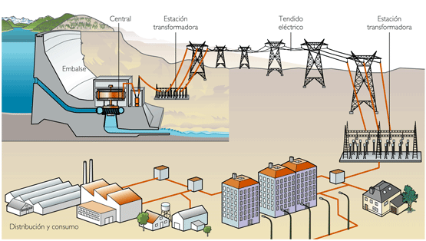

Figura 1.1. Generación, transmisión y distribución de energía eléctrica [17].

Una menor capacidad de transmisión significa que se requerirá una mayor cantidad de recursos de generación sin considerar si el sistema está integrado por centrales generadoras grandes o pequeñas. No se puede asegurar en forma real cuál es el balance óptimo entre la generación y la transmisión a menos que los responsables de la planificación del sistema utilicen métodos avanzados de análisis que permiten integrar la planificación de la trasmisión en escenarios que consideran en forma conjunta la planificación de transmisión y generación.

Los costos de operación y mantenimiento de las líneas de transmisión y las pérdidas asociadas como también las dificultades encontradas en la construcción de nuevas líneas, limitan con frecuencia la capacidad de transmisión. Se ha podido observar en muchos casos que la optimización de la operación del sistema o bien de la distribución de reserva, desde un punto de vista económico, se encuentra restringida por la capacidad de la transmisión y esta situación por lo general no tiende a mejorar.

Por otro lado, debido al incremento en la transferencia de potencia se origina una mayor complejidad en la operación de los sistemas eléctricos, disminuyendo su seguridad por la probabilidad en la ocurrencia de disturbios o fallas. Esta situación puede conducir a la transmisión de grandes flujos de potencia con un control inadecuado, excesiva circulación de potencia reactiva en diferentes partes del sistema y en las interconexiones entre áreas y por lo tanto no puede utilizarse el potencial disponible del sistema de transmisión de tal manera que afectan la estabilidad del mismo [1].

Se dice que un sistema de potencia es estable, o que opera en estado estable, si cumple con dos características básicas:

* Si las variables eléctricas del SEP (tensión, corriente, ángulos), permanecen dentro de un rango de operación aceptable, es decir que se mantienen constantes durante la operación, ó dentro de un rango de valores admisibles que no viola los límites técnicos y operativos de los equipos y del esquema de mercado, respectivamente.
* Si cuando el SEP, durante su operación en estado estable dentro de valores aceptables para todas las variables del sistema, es perturbado, es capaz de retornar en un tiempo aceptable a un estado operativo donde todas las variables eléctricas y mecánicas del sistema están dentro de rangos operativos admisibles por el SEP.

Es importante observar que la definición de un determinado SEP como estable, no depende solo de que opere dentro de valores admisibles para las variables del mismo, sino también de su capacidad para retornar a una condición de equilibrio después de una perturbación. Son múltiples las posibles contingencias a las que se puede ver sometido un SEP y dependiendo de la naturaleza de la contingencia el problema técnico que desencadenan puede ser uno u otro, este tipo de anomalías representa una buena posibilidad para la utilización en forma prudente de la tecnología de los Sistemas Flexibles de Transmisión en Corriente Alterna (Flexible AC Transmision System, FACTS).

El concepto de FACTS pertenece a una nueva generación de equipos basados en electrónica de potencia, básicamente con la misma función de otros equipos convencionales. Pero con un alto grado de controlabilidad y capacidad de respuesta. En los últimos años se ha observado la ubicación de grandes demandas en diferentes puntos de las redes de transmisión, las cuales presentan además un crecimiento continuo, estos incrementos de demanda sobre la red de transmisión, la ausencia de una planificación de largo alcance y la necesidad de proveer un libre acceso a las empresas generadoras y consumidores, han originado tendencias hacia una menor seguridad de operación y reducida calidad de suministro [2].

La tecnología FACTS de la cual se derivan varios tipos de compensadores como el Compensador Serie Estático Síncrono (Static Synchronous Series Compensator, SSSC), es esencial para aliviar en gran medida estas dificultades, posibilitando a las empresas de mayores servicios a través de sus posibilidades de transmisión y mejorando la confiabilidad y estabilidad del sistema.

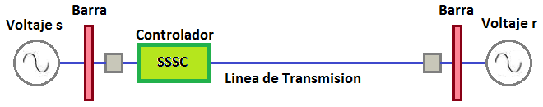

Figura 1.2. Compensación en serie.

El SSSC es un tipo de FACTS que se conecta en serie con la línea de transmisión con el fin influenciar el flujo de potencia en la línea permitiendo de esta manera ampliar los limites de estabilidad del sistema y a la vez mejorar algunos de los parámetros de operación, por esta razón en este proyecto se diseña y modela un Compensador Serie Estático Sincrónico con la finalidad de controlar el flujo de potencia de una línea de transmisión cuando esta se ve afectada ante la presencia de disturbios que pueden causar la inestabilidad del sistema, en la figura 1.3 se presenta un esquema básico de los componentes que conforman el SSSC.

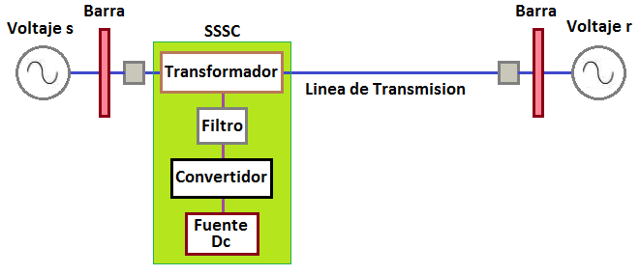.

Figura 1.3. Esquema básico delSSSC.

El desarrollo de este proyecto consiste básicamente en diseñar y modelar un compensador SSSC en forma teórica, mediante el software Matlab y su aplicación Simulink. Las limitaciones de este trabajo consisten en utilizar cálculos de modelos básicos teniendo en cuenta que en la simulación se utilizaran switches ideales para simplicidad del diseño, con el fin de tener una idea clara y simple del funcionamiento de este tipo de compensador donde nos enfocaremos en la interacción red- compensador.

**CAPÍTULO II**

# FUNDAMENTO TEÓRICO.

En este capítulo se manifiesta la importancia que tiene el SSSC en un sistema de potencia. El enfoque realizado se basa en la compensación serie en una línea de transmisión corta, cuya disposición o ubicación es realizada exclusivamente cerca de subestaciones que requieren un monitoreo y control continuo de la potencia que demandan. Desde el punto de vista de “transmisión de potencia” el SSSC tiene un gran performance ya que su operación permite ampliar los límites de estabilidad del sistema, obteniendo una mejor planificación para el despacho económico y regulando la potencia transferida en la línea en caso de disturbios.

* 1. **FLUJOS DE POTENCIA ACTIVA Y REACTIVA ENTRE DOS BARRAS.**

El Sistema Eléctrico de Potencia (SEP) es donde se genera, transmite y distribuye la energía producida en las centrales eléctricas hasta los usuarios para su consumo [3].

Para entender la distribución del flujo de potencia consideraremos un SPE con dos barras como se muestra en la figura 2.1 utilizando las leyes de análisis de circuitos obtendremos ecuaciones que expresen el flujo de potencia activa y reactiva a través de una línea de transmisión corta.

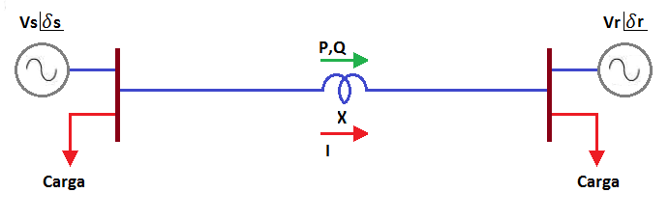

Figura 2.1. Flujo de potencia en una línea de transmisión.

La corriente *I* que fluye de la barra *s* a la barra *r* mostrada en la figura 2.1 está definida por la ecuación:

|  |  |
| --- | --- |
| $$I=\frac{{(V}_{s}∠δ_{s})-{(V}_{r}∠δ_{r})}{jX}$$ | $$(2.1)$$ |

La conjugada de la corriente es:

|  |  |
| --- | --- |
| $$I^{*}=\frac{{(V}_{s}∠-δ_{s})-{(V}_{r}∠-δ_{r})}{-jX}$$ | $$(2.2)$$ |

La transferencia de potencia de la barra *s* a la barra *r* se define por la siguiente ecuación [3]:

|  |  |
| --- | --- |
| $$S_{s}=V_{s}×I^{*}=P+jQ$$ | $$(2.3)$$ |
|  |  |

Remplazando (2.2) en (2.3), tenemos:

|  |  |
| --- | --- |
| $$S_{s}={(V}_{s}∠-δ_{s})×\frac{{(V}_{s}∠-δ_{s})-{(V}_{r}∠-δ_{r})}{-jX}$$ | $$(2.4)$$ |

La ecuación (2.4) en forma rectangular se expresa de la siguiente manera:

|  |  |
| --- | --- |
| $$S_{s}=\frac{V_{s}V_{r}×\sin\left(δ\right)+\left({V_{s}}^{2}-V_{s}V_{r}×\cos\left(δ\right)\right)}{X}; δ=δ_{s}-δ_{r}$$ | $$(2.5)$$ |

El subíndice *s* indica que se trata de la potencia inyectada a la línea de transmisión desde la barra *s* hacia la barra *r*. Separando las partes real e imaginaria de la ecuación (2.5) se tienen las ecuaciones para la potencia activa y reactiva entregada por el sistema a la línea desde la barra *s*:

|  |  |
| --- | --- |
|  |  |

|  |  |
| --- | --- |
|  |  |

Si se realiza el mismo análisis desde la barra r tenemos las expresiones para potencia activa y reactiva entregadas por el sistema a la línea desde la barra *r* [3]:

|  |  |
| --- | --- |
|  |  |

|  |  |
| --- | --- |
|  |  |

Si se analizan las pérdidas de potencia en la línea, se observa la necesidad de reducir el flujo de potencia reactiva *Q*. El análisis de la expresión de potencia activa obtenida en la ecuación (2.6) muestra como la potencia transferida a través de una línea de transmisión depende de tres parámetros como son:

* Magnitud de los voltajes en las barras $V_{s} y V_{r}$, la inyección de un voltaje en serie con la línea con un ángulo cualquiera con respecto al voltaje, puede controlar la magnitud y la fase de la corriente en la línea. Esto puede controlar de manera efectiva el flujo de potencia activa y reactiva en la misma. Requiere la inyección tanto de potencia activa como reactiva en serie con la línea.
* Impedancia *X* de la línea,el control de la impedancia de la línea, por ejemplo con un condensador serie controlado por tiristores puede proporcionar un medio poderoso para el control de la corriente cuando el ángulo no es grande, el control de *X* o del ángulo proporciona un control efectivo de la potencia activa [4].
* Ángulo *δ* entre los voltajes de las barras*,* el control del ángulo, por ejemplo con un regulador de ángulo de fase, además de controlar el voltaje proporciona un medio efectivo de controlar el flujo de corriente y a su vez el flujo de potencia activa cuando el ángulo no es grande [4].

Observando la ecuación (2.6) y (2.7) es evidente que manipulando cualquiera de los tres parámetros mencionados se puede tener un control sobre los flujos de potencia activa y reactiva entre dos sistemas. La cuestión a considerar es cómo manipular estos parámetros mediante dispositivos que impacten en el sistema de manera eficiente tanto en lo técnico como en lo económico.

* 1. **COMPENSADORES EN SERIE.**

El concepto de la calidad de la energía se puede interpretar de diferentes formas, entre estas tenemos que la calidad de la energía consiste en dar un servicio seguro, continuo y confiable en el cual se suministra voltaje sinusoidal de magnitud y frecuencia constante sin afectar la salud de las personas y el medio ambiente [5].

Los compensadores en serie pueden ser representados como una impedancia variable, como un condensador, un reactor, o un convertidor estático con frecuencia fundamental, sub-sincrónica y armónicas como se muestra en la figura 2.2.

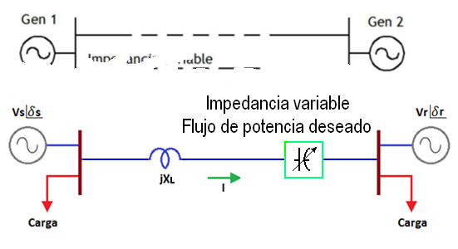

Figura 2.2. Representación general de un compensador serie.

En principio, estos dispositivos inyectan un voltaje en serie con la línea, ya que una impedancia variable en serie multiplicada por el flujo de corriente representa un voltaje serie inyectado a la línea [5]. Mientras que el voltaje esté en cuadratura con la corriente de línea, el compensador serie solo absorbe o inyecta potencia reactiva. Cualquier otra combinación de fase involucrará también el manejo de potencia activa. Así, el efecto fundamental de este tipo de equipos es controlar la corriente en la línea de transmisión.

Los dispositivos FACTS para compensación serie son los siguientes [5]:

* Compensador Serie Conmutado por Tiristores (TSSC).
* Compensador Serie Controlado por Tiristores (TCSC).
* Compensador Serie de VAR Estático (SSVC).
* Compensador Serie Sincrónico Estático (SSSC).
* Reactor serie controlado por tiristores (TCSR).
* Compensadores por ángulo de fase.
  + 1. **VENTAJAS DE UTLIZAR COMPENSADORES SERIES EN SISTEMAS DE TRANSMISION.**

Un transitorio es un evento no deseado en el cual el voltaje se eleva a magnitudes muy altas por un instante de tiempo, por lo general el tiempo de duración de un transitorio de voltaje es menor a la mitad de un ciclo por lo que se lo mide en nanosegundos.

La idea operativa fundamental de un compensador serie es afectar alguno de los parámetros de la ecuación de transferencia de potencia presentada en las ecuaciones anteriores. Estos dispositivos pueden influenciar uno o más de esos parámetros y de este modo influenciar el flujo de potencia. En términos generales, estos dispositivos pueden generar los siguientes impactos sobre el sistema de potencia en el que se insertan:

* Pueden proporcionar un control rápido y continuo del flujo de potencia en los sistemas de transmisión controlando los voltajes en los nodos críticos, cambiando la impedancia de las líneas de transmisión o controlando el ángulo de fase al final de las líneas.
* Permiten el incremento de la cargabilidad de las líneas de transmisión a niveles cercanos a los límites térmicos. Por ello pueden aumentar la transferencia de potencia a través de sistemas de transmisión que tienen restricciones en la actualidad, optimizando el uso de la infraestructura disponible y suministrando potencia a bajos costos a un gran número de consumidores.
* Permiten la disminución de las oscilaciones que pueden dañar equipos y/o limitar la capacidad de transmisión de potencia eléctrica. Por esto pueden ser aplicados para manejo de la congestión e incremento de la estabilidad.
* Permiten al sistema mayor habilidad para transferir potencia eléctrica entre áreas controladas, de forma que los márgenes de generación de reserva se reduzcan de 18% a 15% [6].
* Permiten la prevención de apagones en cascada al evitar los efectos de fallas y de equipos dañados.
* Permiten disminución de pérdidas de potencia activa, menores costos de producción de energía y cumplimiento de requerimientos contractuales mediante el control de los flujos de potencia en la red.

Es importante notar que, el aprovechamiento de las ventajas de los sistemas de comunicación actuales en las redes de potencia y las altas velocidades de respuesta de los tiristores que conforman la dinámica de los compensadores, son esenciales para que estos dispositivos puedan operar sobre los flujos de potencia cuando se quieren resolver problemas de inestabilidad en el SEP. Por otro lado, es un factor crucial seleccionar la mejor solución desde los puntos de vista técnico y económico, dado que hay una gran variedad de dispositivos que pueden ser utilizados para estos efectos.

Dado que este proyecto no tiene como objetivo describir cada uno de los compensadores series, sino el de analizar única y detalladamente al SSSC, en el siguiente apartado se hablará de este dispositivo.

* 1. **COMPENSADOR SERIE SINCRONICO ESTATICO (SSSC).**

Es uno de los controladores FACTS mayor importancia ya que permite la inyección de un voltaje serie en cuadratura con la corriente de línea e independientemente de ésta [7]. Su propósito es aumentar o disminuir la caída de voltaje reactiva de la línea y controlar así la potencia transferida.

Este equipo puede incluir dispositivos de almacenamiento o absorción de energía para mejorar el desempeño dinámico del sistema de potencia por medio de la compensación adicional de potencia activa temporal, incrementando o disminuyendo temporalmente la caída de voltaje resistiva de la línea y puede estar basado en convertidores de voltaje o de corriente siendo el más utilizado el Convertidor de Fuente de Voltaje (Voltage Source Converter, VSC) pero por su conexión estando en serie con la línea, los voltajes inyectados serán relativamente pequeños comparados con el voltaje de la línea y el aislamiento a tierra deberá de ser bastante elevado [8].

Este compensador, a diferencia de otros equipos serie no utiliza dispositivos de conmutación para controlar la circulación de corriente del elemento de compensación (condensador, bobina). La inyección de voltaje en cuadratura se obtiene con un condensador en corriente continua, conectado a la línea de transmisión a través de un transformador serie. El grado de compensación se controla modificando el voltaje de salida del VSC pudiendo incluso invertirse la fase, obteniéndose así compensación inductiva. El SSSC puede entregar un voltaje de salida independiente de la corriente de línea, por lo tanto su impedancia es esencialmente cero en la frecuencia fundamental. El sistema de control requiere muestreos de corriente y de voltaje que se obtienen de transformadores de medida como TC y TP [7], [8].

* + 1. **FLUJOS DE POTENCIA ACTIVA Y REACTIVA ENTRE DOS BARRAS CON UN SSSC.**

Un transitorio es un evento no deseado en el cual el voltaje se eleva a magnitudes muy altas por un instante de tiempo, por lo general el tiempo de duración de un transitorio de voltaje es menor a la mitad de un ciclo por lo que se lo mide en nanosegundos [9].

Cuando se compensa una línea de transmisión su topología cambia y por ende las leyes de Kirchhoff de corriente y voltaje son diferentes y necesitan ser analizadas como tal.

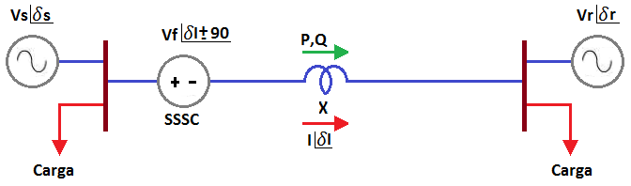

Figura 2.3. Compensador serie en línea de transmisión corta.

En la figura 2.3 se muestra un SPE con las mismas características que el mostrado en la figura 2.1, la diferencia es que se ha conectado a la línea un SSSC con la finalidad de regular la potencia transmitida y mitigar disturbios o perturbaciones ocasionadas por inestabilidad angular y de voltaje. Un compensador serie ideal puede representarse como una fuente de voltaje conectada en la línea de transmisión.

Aplicando ley de mallas de Kirchhoff en el circuito de la figura 2.3 se tiene la siguiente igualdad:

|  |  |
| --- | --- |
| $${(V}_{s}∠δ_{s})-{(V}_{F}∠δ_{I±90})-{(V}_{r}∠δ_{r})=jX*I$$ | $$(2.10)$$ |

El voltaje serie inyectado *Vf,* puede representarse por una impedancia reactiva, si éste está en cuadratura con la corriente [9].

|  |  |
| --- | --- |
| $$V_{F}∠δ_{I±90}=K*jX*I$$ | $$(2.11)$$ |

Remplazando (2.11) en (2.10) y agrupando las *X* tenemos:

|  |  |
| --- | --- |
| $${(V}_{s}∠δ_{s})-K*jX*I-{(V}_{r}∠δ_{r})=jX*I$$ $${(V}_{s}∠δ_{s})-{(V}_{r}∠δ_{r})=jX*I+K*jX*I$$ $${(V}_{s}∠δ_{s})-{(V}_{r}∠δ_{r})=jX*I*(1+K)$$ |  |

La corriente de la línea bajo esta condición será [9]:

|  |  |
| --- | --- |
| $$I=\frac{{(V}_{s}∠δ_{s})-{(V}_{r}∠δ_{r})}{jX\left(1+K\right)} ;K=\frac{X_{comp.}}{X}$$ | $$(2.12)$$ |

De esta expresión se observa que la impedancia total equivalente de la línea de transmisión se modifica sumando o restando la impedancia de compensación a la impedancia de la línea. El factor *K* es el grado de compensación serie. El valor absoluto de *K* varía entre 0 y 1, y su signo es negativo para compensación capacitiva y positiva para compensación inductiva [9].

Observando el análisis realizado en el numeral 2.1.2, la ecuación de transferencia de potencia activa en la línea de transmisión mostrada en (2,6) cambiaría de la siguiente manera [9]:

|  |  |
| --- | --- |
| $$P_{s}=\frac{V_{s}V_{r}×\sin{(δ)}}{X(1+k)}$$ | $$(2.13)$$ |

Y la potencia reactiva suministrada por el compensador quedará definida por [9]:

|  |  |
| --- | --- |
| $$Q_{c}=I^{2}×X_{comp.}$$ $$Q_{c}=\left({V_{s}}^{2}+{V_{r}}^{2}-2V_{s}V_{r}cos\left(δ\right)\right)\frac{K}{X{\left(1+k\right)}^{2}}$$ | $$(2.14)$$ |

De las ecuaciones (2.13) y (2.14) se observa que para un determinado valor de desfasaje entre las barras *δ* la variación del grado de compensación serie permite incrementar el valor de la potencia activa transferida a través de la línea, mediante el incremento de la potencia reactiva y reactiva inyectada por el dispositivo serie [9].

* 1. **TOPOLOGIA GENERAL DEL SSSC.**

El SSSC está conformado por los siguientes elementos [10]:

* Fuente DC.
* Convertidor DC-AC.
* Filtros.
* Transformador de acoplamiento.
* Sistema de control.

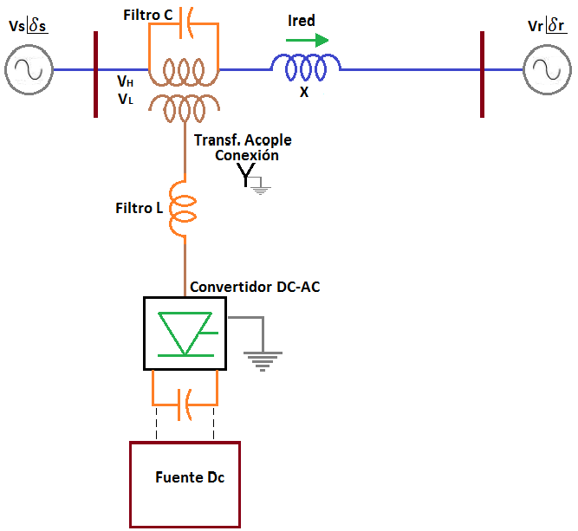

Figura 2.4. Estructura del SSSC.

A continuación se describe las diferentes partes que constituyen el compensador SSSC:

* La fuente DC es la encargada de suministrarme el voltaje VDC, el cual es convertido en una señal pulsante en diferentes niveles por acción de la conmutación que exista debido a la comparación de la moduladora con las portadoras.
* El convertidor DC-AC es el más relevante de todos los elementos del SSSC, basado en electrónica de potencia cumple la función de abrir y cerrar los interruptores de modo secuencial basándose en niveles altos y bajos de voltaje con los que entrega una serie de pulsos que en promedio dan origen a una señal sinusoidal de 60Hz. Dado que el convertidor cumple una importante tarea, el siguiente apartado es exclusivamente para detallar su funcionamiento y topología.
* Los filtros se encargan de eliminar los armónicos de baja frecuencia.
* El transformador de acoplamiento es un elevador de potencial que se encarga de conectar el SSSC a la red y permite obtener el valor nominal de voltaje de compensación en el lado de alta. Sus terminales en el lado de baja están conectados en estrella con neutro aterrizado y los terminales del lado de alta se encuentran en serie con la línea de transmisión.
* El sistema de controles diseñado para comparar valores de referencia tanto de voltaje y corriente con valores obtenidos de la red en tiempo real, así, cuando exista un disturbio los parámetros eléctricos mencionados cambian, y el sistema de control comienza el proceso de corregir el error llevando su valor hasta cero con un comportamiento dinámico rápido y eficaz.
  1. **TOPOLOGIA DEL CONVERTIDOR.**

El convertidor comúnmente utilizado es el denominado Fuente Convertidor de Voltaje (Voltage Source Converter, VSC) el cual se emplea para generar un voltaje AC a partir de una fuente DC, se puede controlar la amplitud, el ángulo de fase y la frecuencia del voltaje de salida. Estos dispositivos están constituidos por interruptores o también llamados semiconductores controlados y son elegidos dependiendo de la capacidad de potencia a la que se vaya a trabajar.

La arquitectura que constituye la fuente del convertidor de voltaje depende del tipo de circuito, es decir monofásico o trifásico además el diseño de su topología puede ser [11]:

* Medio puente.
* Puente completo.
* Con transformador de toma media (“push-pull”).

Estas son las tres formas más razonables de realizar la función de inversión de tensión o corriente suministrada por la fuente de DC con los medios disponibles hoy en día en electrónica de potencia. En el siguiente apartado nos enfocamos en la descripción de la topología puente completo o tipo H.

* + 1. **PUENTE COMPLETO.**

Un inversor de puente completo consta de dos ramales, uno destinado para la fase y el otro para el neutro. Teniendo en cuenta que, el sistema de trasmisión opera a grandes niveles de voltaje y potencia, los semiconductores controlados requeridos para este sistema son los llamados Válvulas de Tiristores para Alto Voltaje DC (Thyristor Valves HVDC). A continuación en la figura 2.5 se presenta esta topología:

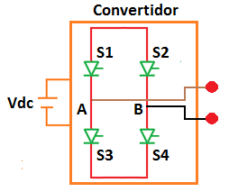

Figura 2.5. Topología del convertidor con 4 Válvulas de Tiristores.

El VSC tiene 4 Válvulas de Tiristores que operan a grandes voltajes, los cuales trabaja a conmutación forzada, es decir, las compuertas de éstas válvulas reciben altos y bajos de voltaje que se manifiestan en la apertura o cierre de estos interruptores de gran potencia a gran velocidad y a una frecuencia de conmutación elevada.

Una de las ventajas que posee un inversor de puente completo o en *H*, es que se lo utiliza para circuitos de gran potencia. Haciendo una comparación con los inversores de medio puente, para un mismo valor de potencia, estos requieren la mitad de la corriente de conmutación y de salida, ya que el máximo valor de voltaje a la salida del inversor de puente completo es el doble que el de medio puente implicando menos pérdidas y mayor flujo de potencia [11].

* 1. **TIPO DE MODULACION EN CONVERTIDORES CD-AC.**

Se denomina modulación al proceso de colocar la información contenida en una señal, generalmente de baja frecuencia, sobre una señal de alta frecuencia. Debido a este proceso la señal de alta frecuencia denominada portadora, sufrirá la modificación de alguna de sus parámetros, siendo dicha modificación proporcional a la amplitud de la señal de baja frecuencia denominada moduladora, la figura 2.6 muestra el proceso de la modulación [12]:

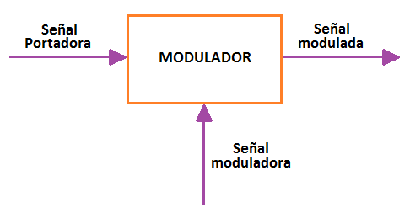

Figura 2.6. Proceso de modulación.

La modulación es un aspecto importante en el campo de las telecomunicaciones, sabemos que en el medio existen interferencias tales como el ruido, que afecta o distorsiona la señal transmitida. Así mismo, la modulación en la electrónica es fundamenta ya que se puede controlar ciertos parámetros eléctricos, como es el caso de los inversores de potencia.

La modulación en convertidores de DC a AC o también llamados inversores, permite el control de la magnitud y la frecuencia de la señal de salida. Así, la entrada al inversor puede ser una batería, una celda de combustible, una celda solar u otra fuente de DC, que en conjunto con dispositivos de activación y desactivación controlada (semiconductores) como los BJT, MOSFET, IGBT, MCT, SIT, GTO, Válvulas de Tiristores para altos voltaje, entre otros, hacen posible obtener un voltaje simétrico de salida AC con la magnitud y frecuencia deseadas.

Para el control de estos semiconductores, podemos utilizar diversas tipos de modulación, un ejemplo es la aplicación de la Modulación por Ancho de Pulsos (Pulse Width Modulation, PWM). En la actualidad existen varios tipos de modulación PWM, siendo la Modulación Sinusoidal por Ancho de Pulso (Sinusoidal Pulse Width Modulation, SPWM) la más utilizada.

Este tipo de modulación permite obtener a la salida del VSC o inversor un voltaje troceado que se genera por medio de la comparación entre una señal sinusoidal (moduladora) y una triangular (portadora), en donde la frecuencia de la señal portadora, establece la frecuencia de conmutación de los interruptores y la frecuencia de la señal de control es reflejada a la salida del convertidor en la señal promedio ciclo por ciclo (Cycle-by-Cycle Average, CCA) obtenida a partir del voltaje troceado [13].

No es posible conseguir una onda de voltaje libre de armónicos, estas son señales inherentes producidas por la conmutación de los interruptores que componen el inversor, pero vale mencionar que la manifestación de armónicos causados naturalmente por el uso de dispositivos electrónicos de potencia han llevado a la creación de técnicas capaces de mitigarlos. Es así como, al utilizar este tipo de modulación como base para posteriormente realizar una modulación multinivel, se ha logrado minimizar los contenidos de armónicos de manera eficiente del voltaje de salida [13].

El índice de modulación es una cantidad sin unidad que indica la relación existente entre las magnitudes de la señal sinusoidal de referencia o moduladora y la señal portadora de forma triangular. La relación se denota como sigue:

|  |  |
| --- | --- |
| $$m_{a}=\frac{A_{moduladora}}{A_{portadora}}=\frac{A_{señal sinusiodal}}{A_{señal triangular}}$$ | $$(2.15)$$ |

Donde:

$m_{a}$: Índice de modulación.

$A_{moduladora}$: Magnitud de la señal sinusoidal.

$A_{portadora}$: Magnitud de la señal triangular.

Para $m_{a}≤ 1$, la magnitud del voltaje a la salida del inversor $V_{a}$*,* varía en forma proporcional, caso contrario, cuando $m_{a}> 1$ existirá sobre modulación, es decir el incremento no será lineal.

A continuación se presenta la modulación SPWM en la cual se puede visualizar la generación de pulsos que se da en una de las tres fases al comparar la moduladora o señal de control con la señal triangular simétrica:

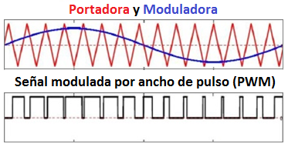

Figura 2.7. Modulación SPWM para un inversor monofásico.

Para realizar una modulación trifásica, simplemente se necesita de tres referencias sinusoidales desfasadas 120° entre sí.Otro punto importante relacionado a la modulación y sus armónicos, son los tipos de modulación:

* + 1. **MODULACION BIPOLAR.**

La modulación bipolar da como resultado en el voltaje de salida del inversor voltajes alternos ±VDC. Para llevar a cabo esta técnica de modulación se utiliza un inversor puente completo como el mostrado en la figura 2.5 generando condiciones de disparo en las compuertas de los interruptores al comparar la señal moduladora o de control (azul) y portadora (roja) como se observa en la figura 2.8. Estas son las siguientes:

$${Señal}_{control}<{Señal}_{portadora}\left(V_{a}={-V}_{DC}\right)→ S_{3} y S_{4 }conducen$$

$${Señal}_{control}>{Señal}_{portadora}\left(V_{a}={+V}_{DC}\right)→ S_{1} y S_{2 }conducen$$

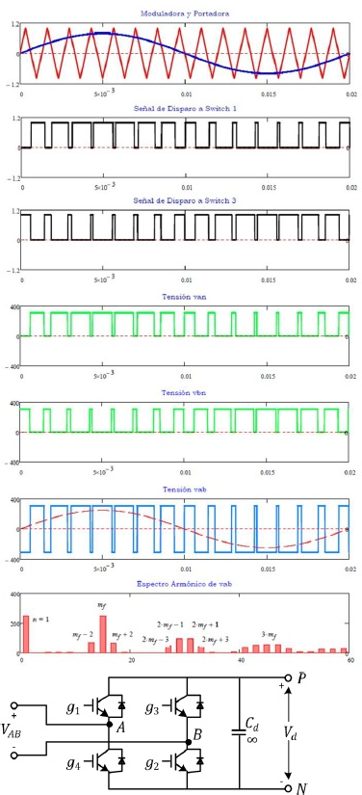

Figura 2.8. Modulación bipolar SPWM. [14]

A continuación, en la figura 2.9 se muestra el espectro armónico que genera la modulación bipolar, donde se puede manifestar que los armónicos de bajo orden son más notorios que la unipolar explicada en el siguiente apartado [8].



Figura 2.9. Espectro armónico en modulación bipolar. [14]

* + 1. **MODULACION UNIPOLAR.**

En la modulación unipolar generalmente se requiere de dos ondas sinusoidales moduladoras, de igual magnitud pero desfasadas 180° tal como se ilustra en la figura 2.10. En este caso, la salida del inversor oscila entre cero y +VDC en la mitad positiva del ciclo, y entre cero y –VDC en la mitad negativa del ciclo de la frecuencia fundamental [14].

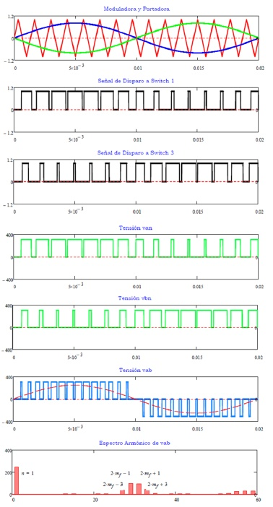

Figura 2.10. Modulación unipolar SPWM. [14]

En el espectro armónico producido por la técnica unipolar se puede observar la fundamental y sus armónicos, siendo los de bajo orden eliminados por la acción inherente de esta técnica [14].



Figura 2.11. Espectro armónico en modulación unipolar. [14]

A continuación se presenta la relación que existe entre el voltaje de salida y de entrada en un inversor *tipo H*, visto en la figura 2.6, aplicando la técnica unipolar.

Cada ramal tiene un voltaje de:

|  |  |
| --- | --- |
|  |  |

|  |  |
| --- | --- |
|  |  |

Para obtener el voltaje *Vab* se tiene que:

|  |  |
| --- | --- |
| $${\overline{V}}_{ab}={\overline{V}}_{ao}-{\overline{V}}_{bo}=\frac{V_{DC}}{2}(m_{a}\left(t\right)- m_{b}\left(t\right))$$ |  |

Pero como $m_{b}\left(t\right)$ es igual a ${-m}_{a}\left(t\right)$, entonces:

$${\overline{V}}_{ab}=\frac{V_{DC}}{2}(m_{a}\left(t\right)+ m_{a}\left(t\right))$$

$${\overline{V}}_{ab}=\frac{V_{DC}}{2}(2m_{a}\left(t\right))$$

$${\overline{V}}_{ab}=V_{DC}*m_{a}\left(t\right)$$

Siendo la relación igual a:

|  |  |
| --- | --- |
| $${\tilde{V}}_{ab}={\tilde{V}}_{Conv}={\tilde{V}}_{AC}=V_{DC}*m_{a}\left(t\right)$$ | $$(2.16)$$ |

En el siguiente apartado hablaremos de la modulación multinivel en un sistema trifásico, la misma que se basa en la modulación SPWM.

* 1. **CONVERTIDORES MULTINIVEL.**

La modulación multinivel es la base para la obtención de una onda de voltaje que muestre una buena calidad en su forma, es decir; que sea un senoide casi perfecto con un rizado mínimo producto de los armónicos inherentes de la conmutación.

Dependiendo del número de niveles que se utilice se aporta significativamente a la disminución del rizado. Los convertidores multinivel brindan un voltaje generado en la salida en forma de onda escalonada considerando que los interruptores se cierran y se abren en tiempos diferentes. Son conocidos como seccionadores de tensión y su principal diferencia con un convertidor convencional radica en que el voltaje de salida, de valor elevado, se obtiene a partir de diferentes niveles de tensión continua de entrada, mientras que en el convencional el voltaje continuo de entrada presenta un único nivel [15].

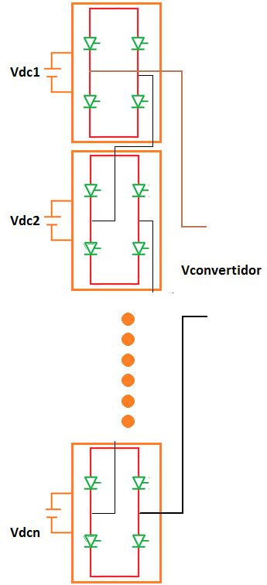

Figura 2.12. Inversor monofásico compuesto por n puentes H en cascada.

El proceso de modulación es similar a la modulación de ancho de pulso ya que se realiza una comparación entre una señal sinusoidal (moduladora) y varias señales triangulares (portadoras), en la figura 2.13 se muestra el proceso de modulación mediante la señale moduladora y portadoras [15]:

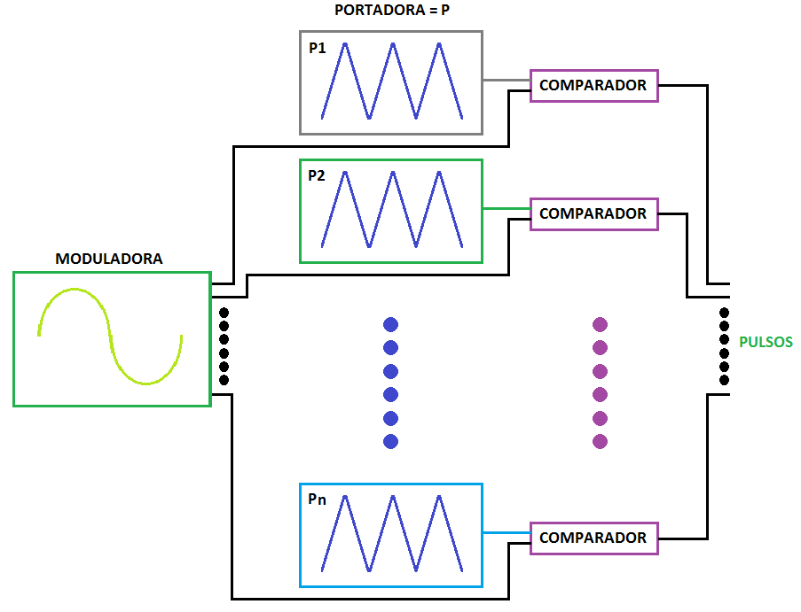

Figura 2.13. Proceso de modulación para general n pulsos.

Las frecuencias de la señales portadoras, establece la frecuencia de conmutación de los interruptores y la frecuencia de la señal de control es reflejada a la salida del convertidor tal como se muestra en la figura 2.14 en donde se muestra 8 señales triangulares.

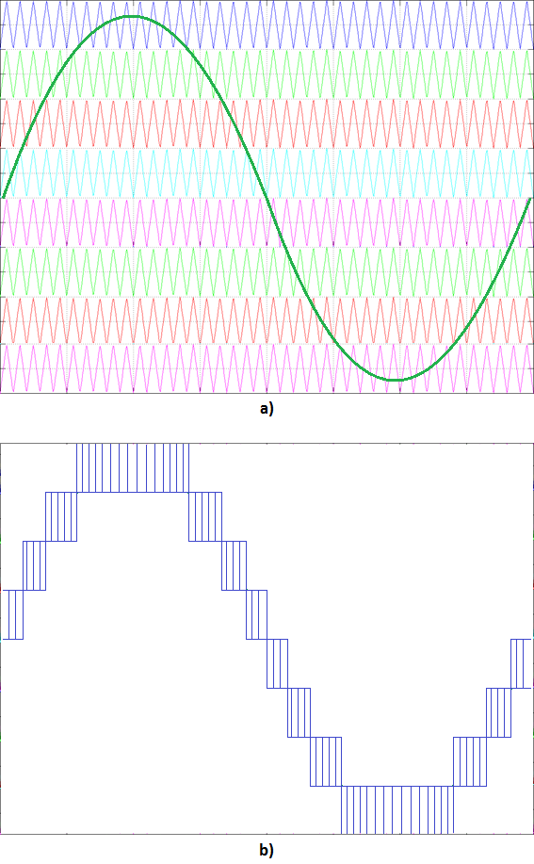

Figura 2.14. (a) Señal moduladora y 8 Señales portadoras,

(b) Voltaje del convertidor multinivel de 8 niveles.

Las ventajas y desventajas de utilizar convertidores multinivel son las siguientes:

* Los interruptores de potencia que conforman el inversor soportan niveles de voltaje reducidos, ya que la disposición del voltaje VDC de entrada en múltiples niveles permite aumentar varias veces la tensión de trabajo del convertidor empleando los mismos interruptores que un convertidor convencional [16].
* La potencia de los convertidores se incrementa al emplear voltajes mayores, sin necesidad de incrementar la corriente, evitando así mayores pérdidas durante la conducción, y por consecuencia mejorar el rendimiento del convertidor.
* El voltaje de salida obtenido en un convertidor multinivel presenta un contenido armónico menor que el obtenido en un convertidor convencional.
* La respuesta dinámica del convertidor es más rápida, por tener más niveles de tensión de salida y emplear filtros de menor tamaño [16].
* La corriente de entrada absorbida presenta una distorsión armónica baja [16].
* Pueden operar con una baja frecuencia de conmutación considerando frecuencia del orden debajo de 1000 Hz.
* Cuando se emplea un número grande de interruptores, la complejidad del control se incrementa [16].
* Es necesario tener diferentes niveles de tensión de entrada, que pueden obtenerse con capacitores o mediante varias fuentes de continua. La desventaja se manifiesta en que se debe de tener un control adicional para cuando se emplean capacitores, ya que las tensiones de estos deben de permanecer constantes o equilibrados en cualquier condición de trabajo.
  1. **METODOS PARA COMPENSAR SAGS Y SWELLS DE VOLTAJES MEDIANTE EL SSSC.**

Para la compensación de pequeñas perturbaciones en la magnitud del voltaje en la barra *s* analizamos la figura 2.15, las gráficas a) y b) muestran los diagramas fasoriales de los voltajes en las barras, y la corriente de la red en dos escenarios diferentes, los cuales son:

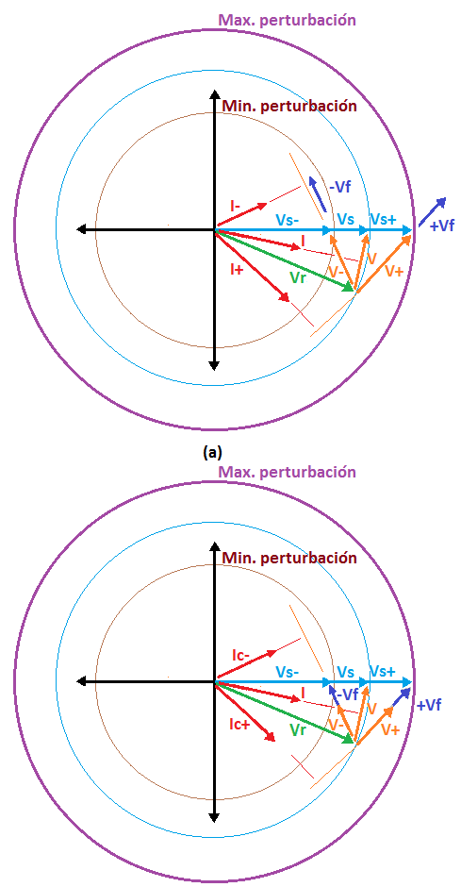

Figura 2.15. Análisis fasorial del sistema de transmisión de 2 barras en condición normal y en condición de disturbio (a) sin SSSC. (b) con SSSC.

* 1. **SISTEMA DE TRANSMISION EN ESTADO ESTACIONARIO.**

Se observa los vectores *Vs* y *Vr* que corresponden a los voltajes de las dos barras en condiciones normales (el circulo celeste representa los valores de voltajes del sistema en condiciones nominales), y el vector *I* que corresponde a la corriente que circula por la red. Dicho comportamiento de la corriente de la red es el resultado de la ecuación (2.1):

$$I=\frac{{(V}_{s}∠δ_{s})-{(V}_{r}∠δ_{r})}{jX}=\frac{V∠δ_{V}}{jX}$$

En donde se observa que la corriente de la red siempre está en cuadratura con el voltaje *V*, que es igual a la diferencia de los voltajes *Vs* y *Vr*.

|  |  |
| --- | --- |
| $$I=\frac{V}{X}\left(δ_{V}-90\right)$$ | $$(2.17)$$ |

En este escenario la compensación del SSSC no debe actuar como lo apreciamos en la gráfica a) pero se observa que el compensador es capaz de suministrar o absorber energía a la línea si se adapta al sistema de transmisión en esta condición, la potencia del sistema en condiciones nominales será la presentada en la ecuación (2.8).

* 1. **PERTURBACION EN EL SISTEMA DE TRANSMISION.**

Antes de analizar este escenario, hay que tener en cuenta que existe un rango permitido de perturbaciones en el sistema como se observa en la figura 2.15, en donde los círculos de color café y morado representan la máxima y mínima perturbación permitida respectivamente. Siendo el círculo celeste la representación cuando el sistema se encuentra en condiciones normales. Por esta razón se analizara el sistema perturbado en dos partes:

* + 1. **PERTURBACION TIPO SAG EN LA MAGNITUD DE VOLTAJE DE LA *BARRA S*.**

La grafica b) de la figura 2.15 muestra una perturbación que reduce la magnitud de voltaje de la barra *s* a *Vs-*, esta perturbación provoca que la corriente de la red se vea afectada y su nuevo valor sea igual a *I-*, utilizando la ecuación (2.1) la corriente *I-* será:

|  |  |
| --- | --- |
| $$I_{-}=\frac{{(V}_{s-}∠δ_{s})-{(V}_{r}∠δ_{r})}{jX}=\frac{V_{-}∠δ_{V}}{jX}$$ | $$(2.18)$$ |

Esta ecuación muestra que ante un pequeño disturbio en la magnitud del voltaje, la corriente se encuentra en cuadratura con la diferencia de los voltajes *Vs* y *Vr*:

Bajo estas condiciones la potencia del sistema también se ve afectada de tal manera que su valor actual sea menor que su valor nominal:

|  |  |
| --- | --- |
| $$P_{s-}=\frac{(V_{s-})V_{r}×\sin{(δ)}}{X} ; δ=δ_{s}-δ_{r}$$ | $$(2.19)$$ |

Es decir si $V_{s-}<V_{s }$ entonces $P_{s-}<P_{s}$.

Es ahí en donde entra el compensador SSSC con el objetivo de restablecer el valor de la potencia a su valor nominal, este escenario se observa en la gráfica (a) de la figura 2.15 que luego se incorpora en la línea como lo muestra la gráfica (b).La potencia compensada del sistema es iguala:

|  |  |
| --- | --- |
| $$P_{s}=\frac{(V_{s-})V_{r}×\sin{(δ)}}{X-X_{comp.}}$$ | $$(2.20)$$ |

El signo menos indica que hay que disminuir la reactancia del sistema con la finalidad de aumentar la corriente y así obtener el valor de potencia deseado. El valor de la reactancia mínima que se necesita para restablecer el flujo de potencia a su valor nominal se lo obtiene despejando de la ecuación (2.20):

|  |  |
| --- | --- |
| $$X_{comp.}=\frac{X*P_{s}-(V_{s-})V_{r}×\sin\left(δ\right)}{P_{s}}$$ | $$(2.21)$$ |

La nueva corriente del sistema se la obtiene utilizando la ecuación (2.12):

|  |  |
| --- | --- |
| $$I_{C-} =\frac{(V_{s-}∠δ_{s})-{(V}_{r}∠δ_{r})}{jX(1-K)} ;K=\frac{X_{comp.}}{X}$$ | $$(2.22)$$ |

De tal manera que el valor de voltaje que inyecta el compensador en serie se lo calcula utilizando la ecuación (2.11):

|  |  |
| --- | --- |
|  |  |

* + 1. **PERTURBACION TIPO SWELL EN LA MAGNITUD DE VOLTAJE DE LA BARRA S.**

El análisis es similar al de una perturbación de tipo sag en la magnitud del voltaje de la barra *s* a diferencia que ante una perturbación de tipo swell las magnitudes de potencia, voltaje y corriente aumentan, las ecuaciones para este caso son:

|  |  |
| --- | --- |
|  |  |

|  |  |
| --- | --- |
|  |  |

|  |  |
| --- | --- |
|  |  |

La potencia compensada del sistema ante este disturbio es:

|  |  |
| --- | --- |
| $$P_{s}=\frac{(V_{s+})V_{r}×\sin{(δ)}}{X+X_{comp.}}$$ | $$(2.26)$$ |

El signo más indica que hay que aumentar la reactancia del sistema con la finalidad de disminuir la corriente y así obtener el valor de potencia deseado. El valor de la reactancia máxima que se necesita para restablecer el flujo de potencia a su valor nominal se la obtiene despejando de la ecuación (2.26), como sigue:

|  |  |
| --- | --- |
| $$X_{comp.}=\frac{(V_{s+})V_{r}×\sin\left(δ\right)-X*P_{s}}{P_{s}}$$ | $$(2.27)$$ |

De tal manera que el valor de voltaje que inyecta el compensador en serie se lo calcula utilizando la ecuación (2.11):

|  |  |
| --- | --- |
| $$V_{F}=K*jX*I_{C+}:K=\frac{X_{comp.}}{X}$$ | $$(2.28)$$ |

La nueva corriente del sistema utilizando la ecuación (2.12) es:

|  |  |
| --- | --- |
|  |  |

* + 1. **MÉTODO PARA COMPENSAR PERTURBACIONES SUB-SINCRONICAS MEDIANTE EL SSSC.**

Debido a la complejidad de presentar un diagrama fasorial del vector *Vs* cuando ocurren perturbaciones de oscilaciones sub-sincrónicas en su ángulo, la explicación para compensar este tipo de disturbio se realizará utilizando la figura 2.16 y ecuaciones que ayudarán a entender la operación del SSSC para aliviar esta perturbación.

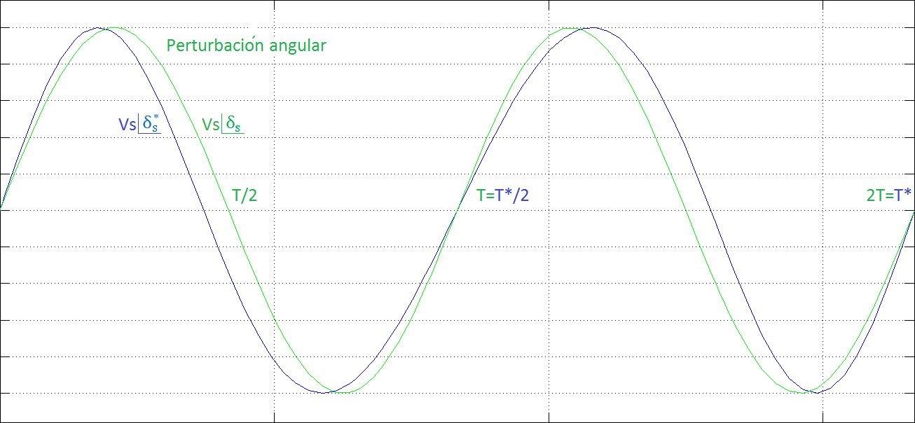

Figura 2.16. Perturbación sub-sincrónica.

En la gráfica de la figura 2.16 se observa las curvas de dos voltajes, en donde $V_{s}∠δ_{s}$ representa el voltaje de la barra *s* en condiciones normales, y $V_{s}∠{δ_{s}}^{*}$ representa el voltaje de la *barra s* con una perturbación sub-sincrónica en su ángulo de tal manera que para entender lo que ocurre ante este tipo de perturbación se utiliza una frecuencia de perturbación igual a:

$$f^{*}=\frac{f}{2} ;f=60 hz$$

Para observar el disturbio que provoca este tipo de perturbación en la onda del voltaje se necesita un bosquejo que muestre 2 períodos de la onda sin perturbación tal como se aprecia en la figura 2.16 dado que ya se analizó al sistema en condiciones normales se analizara el sistema con dicha perturbación en el ángulo, en la figura 2.16 se puede visualizar que ante una perturbación sub-sincrónica en el ángulo de la *barra s* igual ha $A*\sin\left(ω^{*}*t\right)$, el comportamiento del voltaje cambia.

El período de la onda de perturbación será:

|  |  |
| --- | --- |
| $$T^{*}=2T=\frac{1}{f^{*}} ;f^{*}≪{60}_{HZ}$$ | $$(2.30)$$ |

Donde:

*T*= periodo de la onda de voltaje a 60hz.

$f^{*}$ = frecuencia sub-sincrónica.

La gráfica muestra que la onda resultante de color azul tiende a desfasarse hacia la izquierda cuando el período de la perturbación está entre $\left(0 y T\right);$ es decir $\left(0 y \frac{T^{*}}{2}\right)$, debido a que la magnitud de la perturbación |A| es positivo, caso contrario, cuando el período de la perturbación está entre $\left(T y 2T\right);$ es decir $\left(\frac{T^{*}}{2} y T^{*}\right)$, se observa que la onda tiende a desfasarse hacia la derecha, debido a que la magnitud de la perturbación |A| es negativo.

Por lo antes mencionado, se puede asegurar que ante una perturbación de tipo $A*\sin\left(ω^{*}*t\right)$ en el ángulo de fase y su frecuencia de perturbación sea igual a $f^{*}=\frac{f}{n}$, será necesario tener una grafica que muestre n veces el periodo de la onda sin perturbación para poder observar el disturbio completo que provoca este tipo de perturbación. Utilizando la ecuación (2.1), la corriente de perturbación será la siguiente:

|  |  |
| --- | --- |
| $$I^{*}=\frac{(V_{s}∠{δ_{s}}^{*})-{(V}_{r}∠δ_{r})}{jX}=\frac{V∠{δ_{V}}^{*}}{jX}$$ | $$(2.31)$$ |

Donde:

$${δ_{s}}^{*}=δ_{s}+A*\sin\left(ω^{*}*t\right)$$

$$ω^{*}=2*π*f^{*}$$

La frecuencia sub-sincrónica $f^{*}$ es un valor mucho menor al de la frecuencia fundamental de 60 Hz y ante este tipo de perturbación el flujo de potencia activa se ve afectado de la siguiente manera:

|  |  |
| --- | --- |
| $${P_{s}}^{*}=\frac{(V_{s})V_{r}×\sin{(δ_{s}-δ_{r}+A*\sin\left(ω^{*}*t\right))}}{X}$$ | $$(2.32)$$ |

El análisis de perturbación que sufre la potencia activa es distinto al del voltaje, debido a que el argumento de la función seno es $δ_{s}+A*\sin\left(ω^{*}*t\right)-δ_{r}$*,* de tal manera que se espera obtener una perturbación en forma de onda es decir la potencia activa perturbada será variable en función del tiempo. El compensador SSSC debe actuar de tal manera que inyecte un voltaje que contrarreste la potencia a su valor nominal, para esto la reactancia de compensación se la obtiene utilizando la ecuación (2.19):

|  |  |
| --- | --- |
| $$X_{comp.}=\frac{(V_{s})V_{r}×\sin\left(δ_{s}+A*\sin\left(ω^{*}*t\right)-δ_{r}\right)-X*P_{s}}{P_{s}}$$ | $$(2.33)$$ |

Entonces, el voltaje de compensación será:

|  |  |
| --- | --- |
| $$V_{F}=K*jX*I^{*} ; K=\frac{X_{comp.}}{X}$$ | $$(2.34)$$ |

La nueva corriente del sistema se la obtiene utilizando la ecuación (2.12) como se muestra a continuación:

|  |  |
| --- | --- |
| $$I_{compensada}=\frac{(V_{s}∠{(δ}_{s}+A*\sin\left(ω^{*}*t\right))-{(V}_{r}∠δ_{r})}{X(1+K)}$$ | $$(2.35)$$ |

.

**CAPÍTULO III**

# DIMENSIONAMIENTO DE LOS COMPONENTES DEL SSSC.

En este capítulo se dimensionan cada uno de los elementos del SSSC y se presenta la forma en cómo se han determinado sus valores. La topología del SSSC escogida es la presentada en la Fig. 3.1.

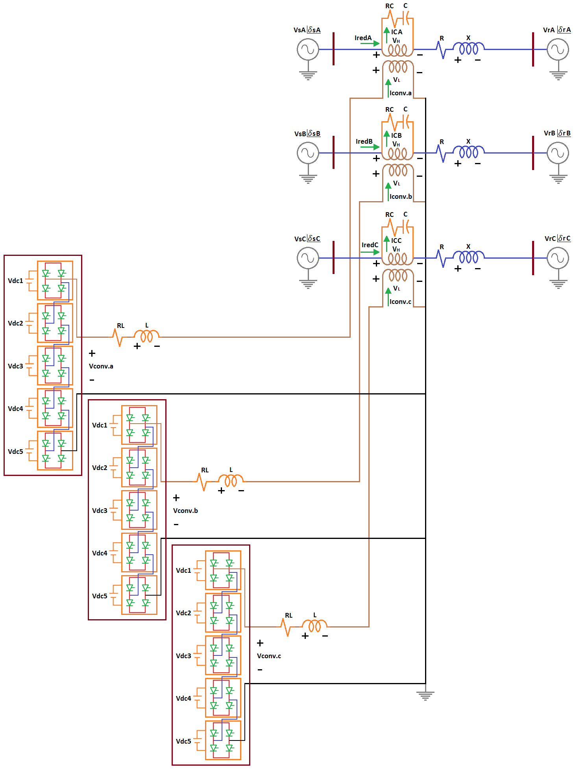

Fig. 3.1. Topología trifásica del SSSC incorporado al sistema de transmisión.

## DATOS DEL SISTEMA DE TRANSMISION.

Los datos del sistema de transmisión que serán utilizados para el desarrollo y simulación de este proyecto son los siguientes:

$$V_{s(L-L)}=138 Kv$$

$$δ_{s}=0$$

$$V_{r(L-L)}=138 Kv$$

$$δ_{r}=-25°$$

$$P_{s(3∅)}=75 MW$$

$$X=107.31 Ω$$

$$R=0.10 Ω$$

## DIMENSIONAMIENTO DEL TRANFORMADOR DE ACOPLAMIENTO.

Para dimensionar los voltajes primarios y secundarios del transformador de acoplamiento, hay que recordar que la tensión inyectada mediante este elemento hacia la red debe ser pequeña comparada con la tensión de línea y su aislamiento respecto a tierra considerablemente elevado.

Los valores de voltaje del transformador de acoplamiento son los siguientes:

$$V_{L(L-L)}=5 Kv$$

$$V_{H(L-L)}=13.8 Kv$$

Donde:

$V_{L(L-L)}$ =Voltaje del lado de baja.

$V_{H(L-L)}$ =Voltaje del lado de alta.

El voltaje máximo que inyecta el transformador a la línea de transmisión de 138Kv equivale al 10% del voltaje del sistema de transmisión y el voltaje de 5Kv representa el voltaje del convertidor.

## DIMENSIONAMIENTO DEL CONVERTIDOR DC-AC.

La topología a utilizar será multinivel en cascada y los inversores o puentes *H* serán monofásicos para cada fase y serán conectados en serie, para luego obtener un inversor trifásico mediante la conexión en estrella.

El número de niveles o puentes *H* a utilizar para cada fase se lo estima de acuerdo a la potencia del SSSC la cual está relacionada con la potencia nominal del transformador de acoplamiento. Para este tipo de aplicaciones según lo revisado en tesis y papers el número de inversores a usar está entre tres y cinco inversores por fase, para lo cual se ha escogido 5 inversores conectados en serie los mismos que estarán sujetos bajo condiciones de potencia transmitida, en la figura 3.2 se muestra la topología del convertidor multinivel.

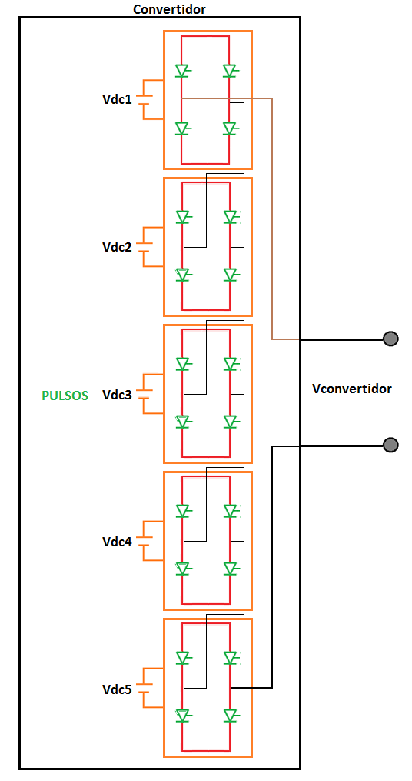

Fig. 3.2. Topología del convertidor multinivel monofásico.

### DIMENSIONAMIENTO DEL VOLTAJE DEL CONVERTIDOR.

El voltaje que entrega el convertidor será igual a la magnitud en rms del voltaje de línea a neutro del transformador de acoplamiento, es decir:

$$V_{L(L-N)pico}=\frac{\left(5KV\right)}{\sqrt{3}}\sqrt{2}$$

$$V_{L(L-N)pico}=4082.48 V$$

$$V_{conv.}≈4082.48 V$$

Ahora, para obtener el voltaje en el enlace DC se utiliza la ecuación (2.16) como sigue:

$$V_{conv}=m*V_{dc}$$

Donde:

*m*: ciclo de trabajo o índice de modulación.

$V_{conv}$: Voltaje a la salida del convertidor.

$V_{dc}$: Voltaje en el enlace dc.

Despejando Vdc tenemos:

|  |  |
| --- | --- |
| $$V_{dc}=\frac{V_{conv}}{m}$$ | $$(3.1)$$ |

Si se escoge un ciclo de trabajo m= 0.857, el valor de *Vdc* será:

$$V_{dc}=\frac{V_{ac}}{m}=\frac{4082.48V}{0.857}=4763.69 V$$

Por tanto, se cumple que el voltaje $V_{dc}>V_{conv}$. Como se utiliza 5 puentes H conectados en serie para cada fase se calcula los voltajes de enlace DC de cada puente:

$$V_{dc1}=V_{dc2}=V_{dc3}=V_{dc4}=V_{dc5}=\frac{V_{dc}}{5}=\frac{4763.6872}{5}=952.73 V$$

### SELECCIÓN DE LOS INTERRUPTORES.

Según lo analizado en el capítulo 2 y teniendo en cuenta que el sistema de trasmisión opera a grandes niveles de voltajes y potencia, los interruptores o semiconductores controlados requeridos para este tipo de sistema son los llamados Thyristor Valves HVDC.

### SEÑAL MODULADORA Y PORTADORAS.

La figura 3.3 muestra un esquema de las señales de modulación que se utilizan en este proyecto.

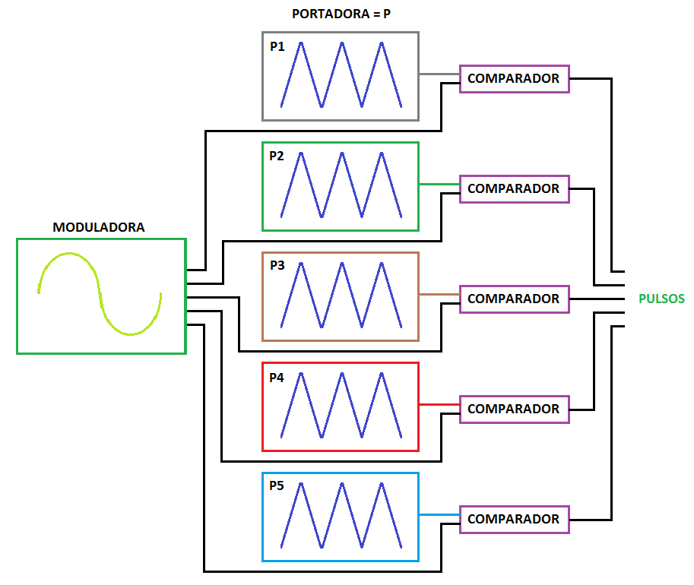

Fig. 3.3. Proceso de modulación para generar 5 pulsos.

La señal moduladora es de tipo senoidal con frecuencia igual a 60Hz ya que es necesaria una onda que en promedio sea igual a una onda alterna. El tipo de onda de las 5 señales portadoras es triangular y su frecuencia de conmutación *fs* es de 10KHz, las mismas que estarán desfasadas *Ts/5* entre ellas para obtener los pulsos en forma escalonada.

En la figura 3.4 se muestran los 5 niveles que proporcionan las señales portadoras y en la figura 3.5 se muestra el resultado de los pulsos después de comparar la señal moduladora y las portadoras.

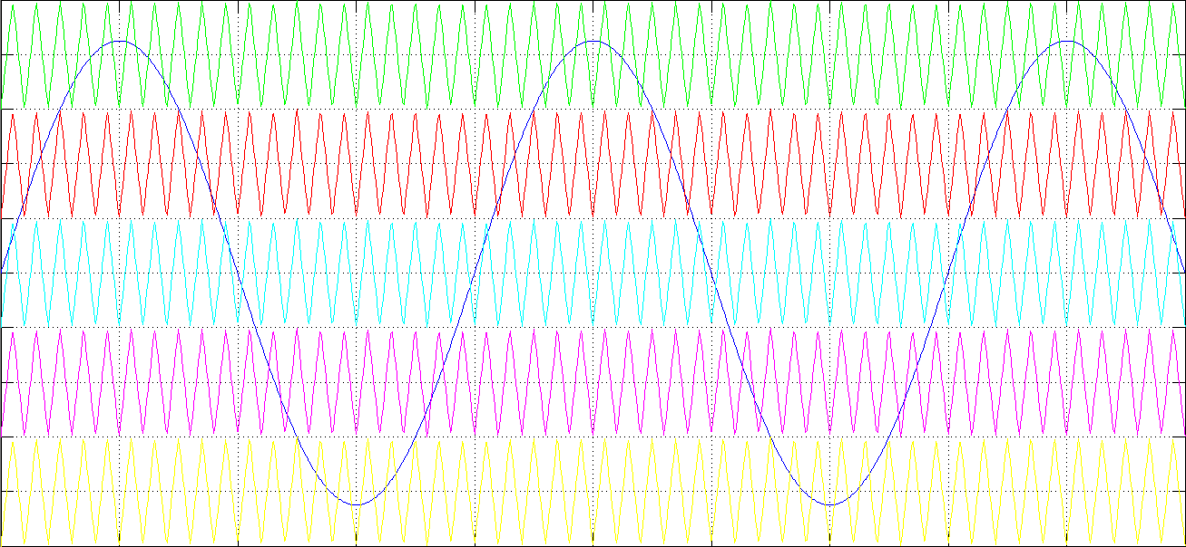.

Fig. 3.4. Señal moduladora y cinco portadoras.

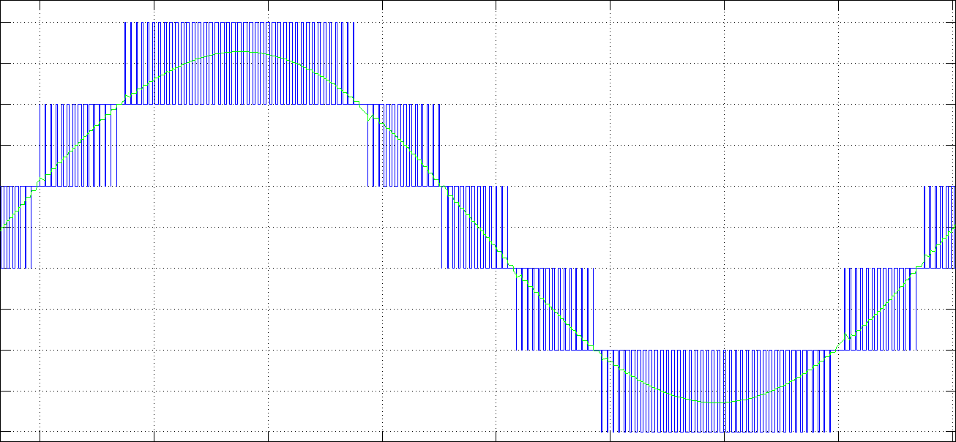

Fig. 3.5. Voltaje del convertidor multinivel con cinco niveles.

## DIMENSIONAMIENTO DE LOS FILTROS.

El filtro inductivo y capacitivo son elementos muy importantes en el diseño del compensador ya que sus funciones son de moldear la onda pulsante que entrega el convertidor a una onda sinusoidal casi perfecta.

Para encontrar los valores adecuados de los filtros se utilizara la ayuda de las gráficas de voltaje y corriente y los cálculos realizados son para determinar un valor mínimo de capacitor e inductor.

### DIMENSIONAMIENTO DEL INDUCTOR.

Para moldear la forma de onda de la corriente que entrega el convertidor se usa un inductor que controla el tamaño del rizado que tendrá dicha corriente el cual deberá ser un pequeño porcentaje de su corriente nominal.

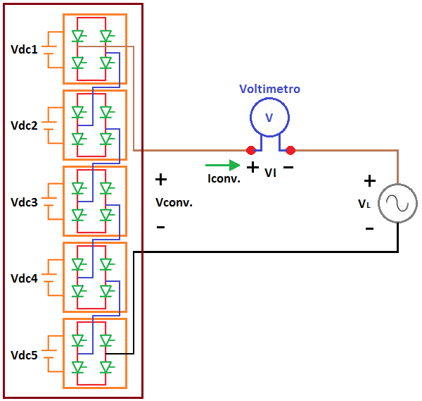

Fig. 3.6. Circuito equivalente para el cálculo del inductor.

Para encontrar el valor adecuado del filtro inductivo se azume que el SSSC está entregando su voltaje nominal, el cual ocurre cuando el sistema ha sufrido un disturbio máximo en una de sus barras es decir el voltaje inyectado por el compensador debe ser igual al voltaje del lado de baja del transformador de acoplamiento tal como se muestra en la Fig. 3.6haciendo uso de la ley de voltajes de Kirchhoff tenemos:

|  |  |
| --- | --- |
| $$V_{I}=V_{conv}-V_{L}$$ | $$(3.2)$$ |

La corriente que circula por el inductor es:

|  |  |
| --- | --- |
| $${∆I}_{I}=\frac{1}{L}\int{V_{I}*dt}$$ | $$(3.3)$$ |

La ecuación (3.3) indica que el valor de L se puede obtener por medios gráficos en donde $\int{V_{I}*dt}$ representa el área del voltaje del inductory ${∆I}_{L}$ representa el porcentaje de rizado de corriente máxima permitida.

Haciendo uso de Matlab y su aplicación simulink se procede a diseñar el circuito de la figura 3.6 con la finalidad de obtener la gráfica deseada para calcular el filtro inductivo. La figura 3.7 muestra el circuito realizado en simulink.

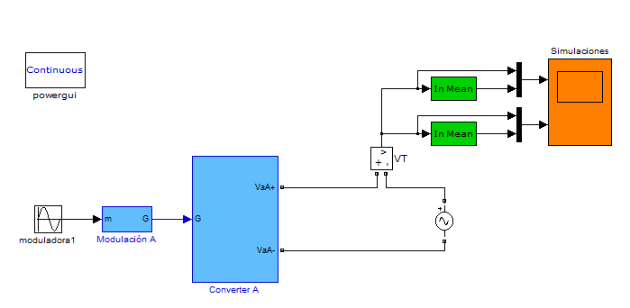

Fig. 3.7. Circuito equivalente a la ecuación (3.2) realizado en simulink.

La fuente de voltaje que se observa en el circuito representa el voltaje deseado de baja en el transformador de tal manera que al ejecutar la simulación se mide la diferencia entre el voltaje del convertidor y la fuente, dicha medición se observa en el scope de color naranja.

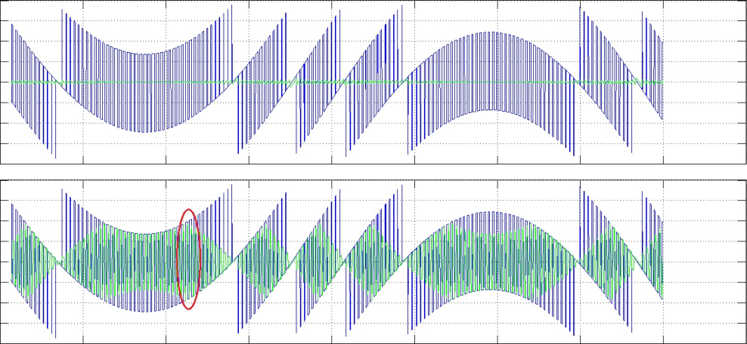

Fig. 3.8. Voltaje del inductor.

La figura 3.8 muestra el voltaje del inductor y su gráfica inferior muestra el área máxima a calcular la cual está representada con un fondo de color verde, además se observa que el mayor rizado de interés para calcular el filtro inductivo se encuentra encerrada dentro del círculo.

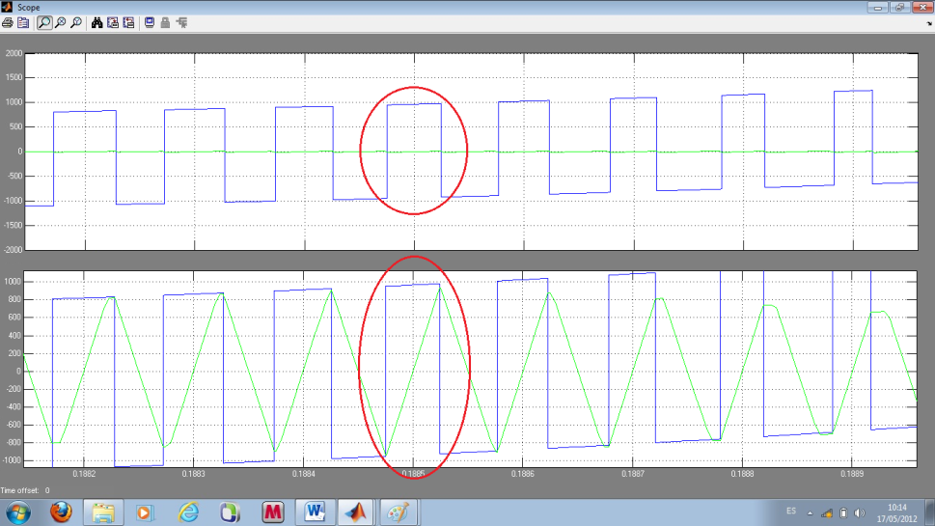

Fig. 3.9. Área escogida para dimensionar el inductor.

Aumentando el tamaño de la sección encerrada por el círculo de la figura 3.8 observamos que el área a calcular es de forma rectangular, donde se cumple que:

|  |  |
| --- | --- |
| $$Area rectangular=\int{V_{I}*dt}$$ | $$(3.4)$$ |

El valor del área es aproximadamente es $0.0554 [V×s]$

|  |  |
| --- | --- |
| $$\int{V_{I}*dt}=0.0554$$ |  |

Luego se calcula el máximo rizado de corriente permitido para lo cual se asume un rizado máximo del 3% de la corriente nominal.

|  |  |
| --- | --- |
| $${∆I}_{I}=\left(3\%\right)*I_{Conv}$$ | $$(3.5)$$ |

La corriente nominal se la calcula con la siguiente ecuación:

$$I_{Lnominal}=\frac{S_{nominal}}{\sqrt{3}*V_{L(L-L)}}=\frac{10MVA}{\sqrt{3}*5Kv}=1.1547 KAmp$$

Entonces, el valor de ${∆I}_{L}$ es:

$${∆I}_{I}=\left(3\%\right)*1.1547 KAmp=34.6410 Amp$$

Por último se calcula el valor de L para el filtro inductivo:

$$L=\frac{\int{V_{I}*dt}}{{∆I}_{I}}=\frac{0.0554}{34.6410}=0.0016 (H)$$

Una vez encontrada el valor de la inductancia, esta se incorpora al sistema y se procede a encontrar el valor de *C* para el filtro capacitivo.

### DIMENSIONAMIENTO DEL CAPACITOR.

Una vez incorporada la inductancia en el sistema se reduce el valor del voltaje del compensador con el fin de que fluya corriente por el circuito, luego se mide dicha corriente y se aplica el procedimiento anterior.

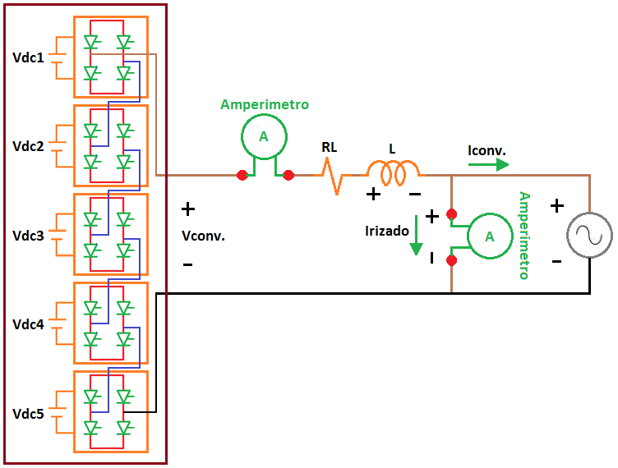

Fig. 3.10. Circuito equivalente para el cálculo del capacitor.

Conociendo que el voltaje del capacitor es:

|  |  |
| --- | --- |
| $${∆V}_{C}=\frac{1}{C}\int{I_{conv}*dt}$$ | $$(3.6)$$ |

Donde, $\int{I_{Conv}*dt}$ representa el área de la corriente del capacitor y ${∆V}_{C}$ el porcentaje de rizado de voltaje máximo permitido.

La figura 3.11 muestra el circuito realizado en simulink.

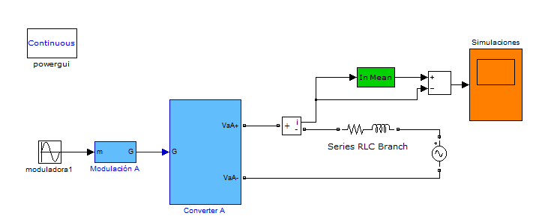

Fig. 3.11. Circuito equivalente de la figura 3.10 realizado en simulink.

De tal manera que al ejecutar la simulación se mide la diferencia entre la corriente del convertidor y su rizado, dicha medición se observa en el scope de color naranja.

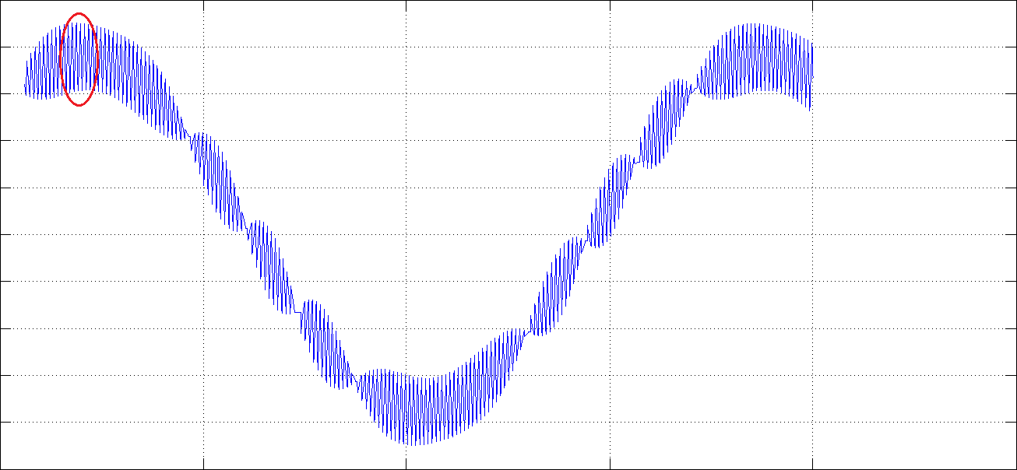

Fig. 3.12. Corriente en el inductor.

Luego se calcula el área de mayor rizado encerrada en el círculo rojo.

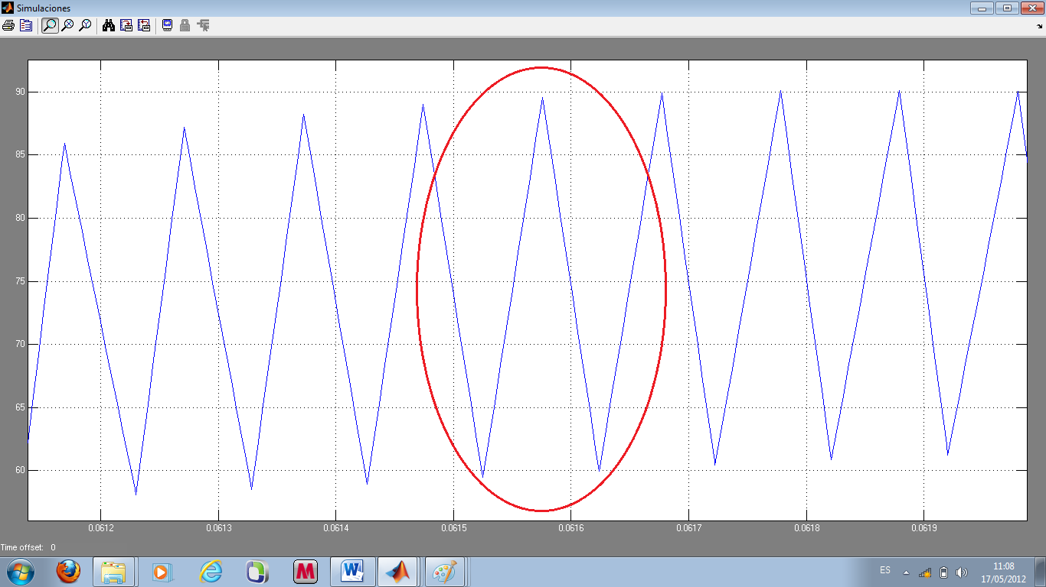

Fig. 3.13. Área escogida para dimensionar el capacitor.

Aumentando el tamaño de la sección encerrada por el círculo de la figura 3.12, observamos que el área a calcular es de forma triangular. Donde se cumple que:

|  |  |
| --- | --- |
| $$Area triangular=\int{I_{conv}*dt}$$ | $$(3.7)$$ |

El valor del área es aproximadamente $0.015831384[A×s]$

|  |  |
| --- | --- |
| $$\int{I_{conv}*dt}=0.015831384$$ |  |

A continuación se calcula el máximo valor de rizado de voltaje permitido para lo cual se asume un rizado máximo del 1% del valor nominal es decir:

|  |  |
| --- | --- |
| $${∆V}_{C}=\left(1\%\right)*V_{L(L-N)}$$ | $$(3.8)$$ |

El voltaje nominal deseado es:

|  |  |
| --- | --- |
| $$V_{TL(L-N)}=\frac{\left(5 KV\right)}{\sqrt{3}}$$ |  |

Entonces el valor de ${∆V}_{C}$ es:

$${∆V}_{C}=\left(1\%\right)*\frac{\left(5 KV\right)}{\sqrt{3}}=28.87 V$$

Por último se calcula el valor de C para el filtro capacitivo.

$$C=\frac{\int{I_{conv}*dt}}{{∆V}_{C}}=\frac{0.015831384}{28.87 V}=5.48368e^{-4} (F)$$

Los valores de $R_{L}$ y $R_{C}$ que representan la resistencia interna tanto del inductor como del capacitor respectivamente se azumen igual a 0.1Ω. Debido a que el filtro capacitivo actúa en el lado de alta del transformador se procede a traslada este a dicho lado con la siguiente ecuación.

$$Calta={\left(\frac{V_{L(L-L)}}{V_{H(L-L)}}\right)}^{2}*C={\left(\frac{5 kv}{13.8 kv}\right)}^{2}*5.48368e^{-4}=7.1986e^{-5} F$$

$$R_{C}alta={\left(\frac{V_{L(L-L)}}{V_{H(L-L)}}\right)}^{2}*C={\left(\frac{13.8 kv}{5 kv}\right)}^{2}*0.1=0.76176 Ω$$

Para comprobar que los valores de los filtros son los correctos se realiza una simulación en donde el compensador entrega al sistema su máximo valor de voltaje con la finalidad de medir los rizados de voltaje y de corriente que entrega el convertidor. Esta prueba es realizada cuando el sistema se encuentra en estado estacionario es decir operando a sus valores nominales. En la figura 3.14 se muestra el resultado de la simulación.

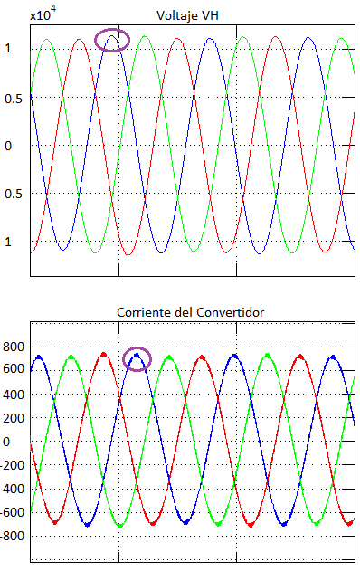

Fig. 3.14. Curva del voltaje entregado a la red y la corriente que circula por el convertidor.

Aumentando el tamaño en el área seleccionada por los círculos morados se procede a medir el rizado de voltaje y corriente del convertidor.

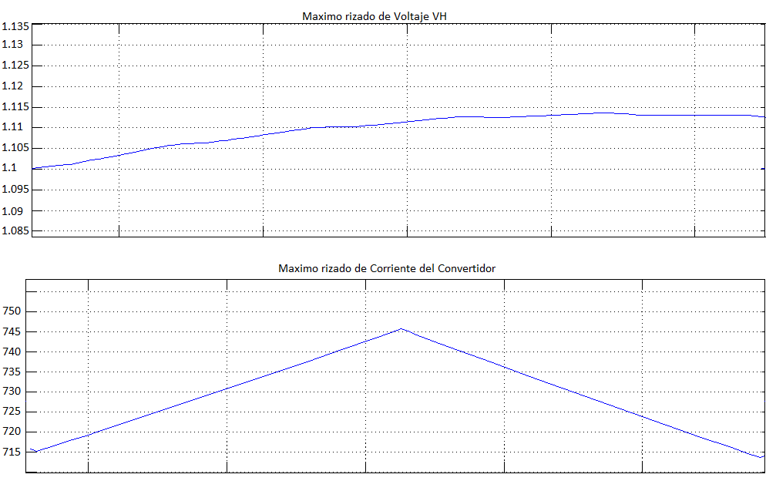

Fig. 3.15. Áreas escogidas del voltaje entregado a la red y la corriente que circula por el convertidor.

Con la ayuda de la figura 3.15que representa el rizado máximo de voltaje y corriente se calcula dicho rizado para luego comparar estos valores con los máximos rizados permitidos tanto de voltaje como de corriente. Se observa que el máximo rizado de la curva de *voltaje $V_{H}$* es aproximadamente 10 voltios y el máximo rizado de la corriente del convertidor es aproximadamente 29 amperios, es decir ambos valores de rizado están dentro del rango permitido.

La potencia reactiva que entrega el convertidor al sistema de transmisión en estas condiciones se presenta en la figura 3.16.

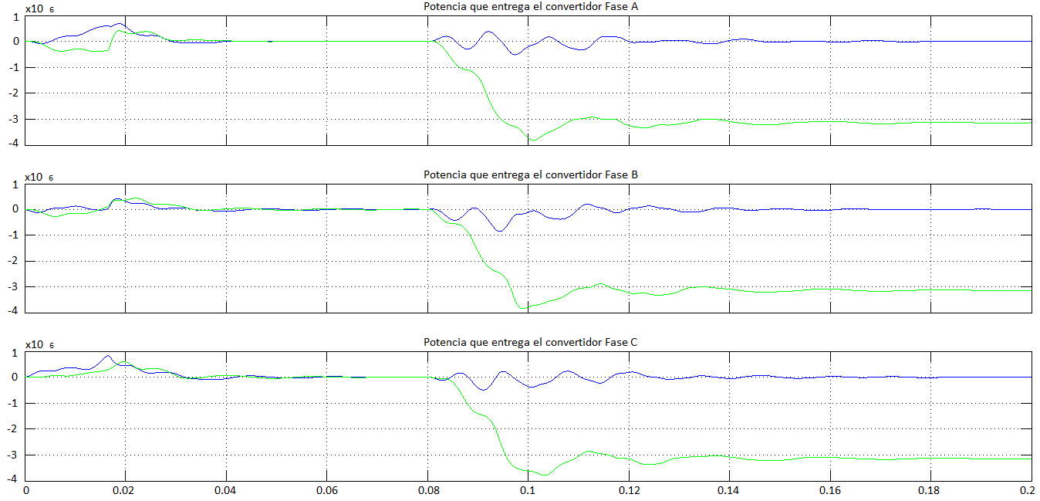

Figura 3.16. Potencia que entrega el convertidor al sistema de transmisión.

A continuación se muestra una tabla de valores de voltajes, potencia, reactancias y resistencias tanto del sistema de transmisión como del compensador.

Tabla 3.1. Valores de la red y del compensador SSSC.

|  |  |
| --- | --- |
| Potencia de Transmisión $3ϕ$ | $$75.00 MW$$ |
| Voltaje de barra s | $$138.00 Kv$$ |
| Voltaje de barra r | $$138.00 kv$$ |
| Reactancia de la línea | $$107.32 Ω$$ |
| Potencia del transformador $3ϕ$ | $$10.00 MVA$$ |
| Voltaje de alta del transformador | $$13.80 Kv$$ |
| Voltaje de baja del transformador | $$5.00 Kv$$ |
| Enlaces VDC | $$952.73 Vdc$$ |
| Filtro inductivo | $$0.0016 H$$ |
| Filtro capacitivo | $$7.19 F$$ |
| Resistencia del inductor | $$0.10 Ω$$ |
| Resistencia del capacitor | $$0.76 Ω$$ |

**CAPÍTULO IV**

# MODELAMIENTO Y DISEÑO DEL CONTROL DEL SSSC.

El presente capítulo tiene como objetivo realizar y diseñar el control del compensador que es el encargado de proporcionar un valor de voltaje deseado en los terminales del transformador, de tal manera que se utilizan polaridades de voltajes y direcciones de corrientes asignadas al circuito de la figura 3.1 que serán útiles para obtener un modelo matemático simplificado para luego obtener el diseño del controlador. También se especifica la técnica de control haciendo uso de la Transformada de Park.

## ESTRATEGIA DE COMPENSACIÓN Y DE CONTROL.

La estrategia de compensación a usar es la del método de inyección óptimo de energía el cual consiste en inyectar reactivos por medio del SSSC. El voltaje inyectado hacia la red deberá estar en cuadratura a la corriente de la línea de transmisión tal como lo muestra la figura 2.15 (b). El objetivo principal del sistema de control es el de mantener el flujo de potencia de transmisión en condiciones normales.

La figura 4.1 presenta un diagrama en cual el controlador a diseñar recibe señales transformadas (de voltajes y de corrientes de un sistema trifásico a un sistema bifásico) medidas en diferentes puntos del sistema. La salida del controlador es la señal que será modulada y que permitirá que se generen los pulsos necesarios en el bloque de modulación, dando origen al voltaje del convertidor que variará dependiendo de las necesidades de la red.

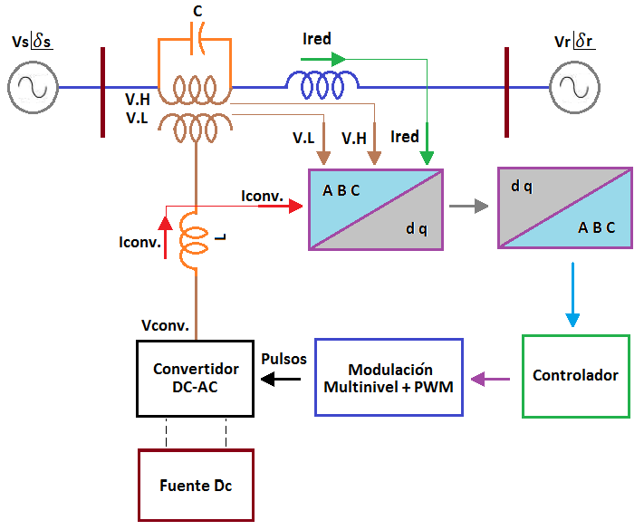

Figura 4.1 Esquema del control del SSSC.

Para diseñar el controlador, hay que tener en cuenta que es necesario controlar tanto el voltaje que es inyectado a la red como la corriente que sale del convertidor. De tal manera que se diseñará un lazo de control para la corriente y un lazo de control para el voltaje haciendo uso de la Transformada de Park que permitirá simplificar el análisis del cálculo del controlador.

La Transformada de Park también conocida como transformada *dq0*, consiste en llevar las coordenadas de un sistema trifásico estacionario a un sistema *dq0*de dos señales las mismas que se encuentran en cuadratura y en marco de referencia giratorio expresado mediante la siguiente matriz [18].

|  |  |
| --- | --- |
|  |  |

|  |  |
| --- | --- |
|  |  |

De tal manera que esta transformación facilita el cálculo del modelo matemático para obtener los lazos de control.

Antes de comenzar con el diseño del controlador es de gran importancia mencionar que para poder a aplicar la transformada de Park se necesita de un ángulo de referencia de tipo sinusoidal el cual estará presente al momento de transformar de *ABC* a*dq0*, a esta señal de referencia se la conoce como lazo de seguimiento de fase (Phase Locked Loop, PLL), el cual es un detector de fase cuya señal de salida varía entre 0 a 2 $Π$ oscilará a una frecuencia igual a la frecuencia de la señal medida.

La señal de referencia para el PLL del controlador será la corriente de la línea de transmisión, debido a que el voltaje que el SSSC debe inyectar estará en cuadratura condicha corriente.

## DISEÑO DE CONTROL DEL SSSC.

El método de control a utilizar es el control en cascada el cual tiene un controlador interno de corriente y un controlador externo de voltaje tal como se muestra en la figura 4.2 en donde el control de lazo interno es mucho más rápido que el lazo externo de manera que primero se estabiliza el lazo de corriente y luego el lazo de voltaje, el lazo de voltaje ve al lazo de corriente como un valor fijo y de esta manera nos asegura que el sistema sea estable, si el lazo interno no fuera lo suficientemente rápido este sería como una perturbación para el lazo de voltaje y el sistema sería inestable.

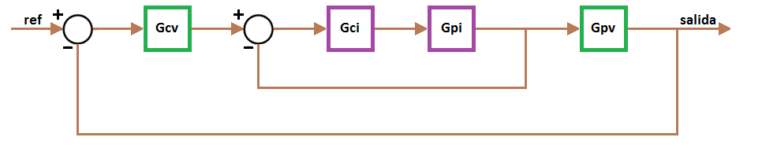

Figura 4.2. Esquema sencillo de control

## MODELO MATEMATICO PARA EL LAZO DE CORRIENTE EN EL LADO DEL CONVERTIDOR.

En la figura 4.3la cual es representativa para las 3 fases se observa el modelo simplificado del lado del convertidor de la figura 3.1 ya que es el lado de baja del transformador de acoplamiento el que interesa para obtener el modelo matemático del lazo de corriente.

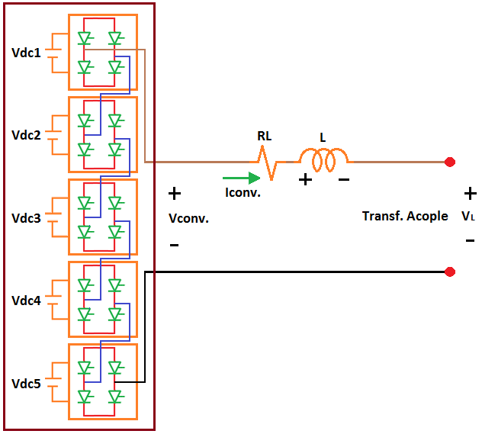

Figura 4.3. Polaridades de voltajes y dirección de corriente representativa de las tres fases

De la figura 4.3se obtiene la ecuación de voltajes que es representativa para las tres fases.

|  |  |
| --- | --- |
| $$V_{conv}- VR_{L}-V_{I}-V_{L}=0$$ | $$(4.2)$$ |

Donde:

|  |  |
| --- | --- |
| $$VR_{L}=I_{conv}*R_{L}$$ | $$(4.3)$$ |
| $$V_{I}=\frac{dI_{conv}}{dt}*L$$ | $$(4.4)$$ |

Remplazando (4.3) y (4.4) en (4.2) tenemos:

$$V_{conv}- I_{conv}*R_{L}-\frac{dI_{conv}}{dt}*L-V_{L}=0$$

De tal manera que la ecuación para las tres fases será:

|  |  |
| --- | --- |
| $$\left(\begin{matrix}V_{convA} \\ V_{convB} \\ V_{convC}\end{matrix}\right)- \left(\begin{matrix}I_{conv}A*R_{L} \\ I_{conv}B*R_{L} \\ I_{conv}C*R_{L}\end{matrix}\right)-\left(\begin{matrix}\frac{dI_{conv}A}{dt}*L \\ \frac{dI_{conv}B}{dt}*L \\ \frac{dI_{conv}C}{dt}*L\end{matrix}\right)-\left(\begin{matrix}V_{L} \\ V_{L} \\ V_{L}\end{matrix}\right)=0$$ | $$(4.5)$$ |

Aplicando la Transformación de Park a la ecuación (4.5) para el sistema trifásico se tiene:

|  |  |
| --- | --- |
| $$\left(\begin{matrix}V_{convA} \\ V_{convB} \\ V_{convC}\end{matrix}\right)*T- \left(\begin{matrix}I_{conv}A*R_{L} \\ I_{conv}B*R_{L} \\ I_{conv}C*R_{L}\end{matrix}\right)*T-\left(\begin{matrix}\frac{dI_{conv}A}{dt}*L \\ \frac{dI_{conv}B}{dt}*L \\ \frac{dI_{conv}C}{dt}*L\end{matrix}\right)*T-\left(\begin{matrix}V_{L} \\ V_{L} \\ V_{L}\end{matrix}\right)*T=0$$ | $$(4.6)$$ |

En la ecuación (4.6) se observa que es necesario conocer el resultado de la transformación de Park para una derivada

|  |  |
| --- | --- |
| $$\frac{d}{dt}\left(\begin{matrix}Xd \\ Xq\end{matrix}\right)=\frac{d}{dt}\left(T* \left(\begin{matrix}Xa \\ Xb \\ Xc\end{matrix}\right)\right)$$ | $$(4.7)$$ |

Por las propiedades de la derivada de un producto se tiene que

|  |  |
| --- | --- |
| $$\frac{d}{dt}\left(T* \left(\begin{matrix}Xa \\ Xb \\ Xc\end{matrix}\right)\right)=T*\left(\begin{matrix}\frac{d}{dt}Xa \\ \frac{d}{dt}Xb \\ \frac{d}{dt}Xc\end{matrix}\right)+\left(\frac{d}{dt}T\right)*\left(\begin{matrix}Xa \\ Xb \\ Xc\end{matrix}\right)$$ | $$(4.8)$$ |

A continuación se presenta la derivada de la matriz *T*

|  |  |
| --- | --- |
|  |  |

|  |  |
| --- | --- |
|  |  |

De tal manera que remplazando la ecuación (4.9) en (4.7) se concluye que la transformada de Park de una derivada es igual a:

|  |  |
| --- | --- |
| $$T*\left(\begin{matrix}\frac{d}{dt}Xa \\ \frac{d}{dt}Xb \\ \frac{d}{dt}Xc\end{matrix}\right)=\frac{d}{dt}\left(\begin{matrix}Xd \\ Xq\end{matrix}\right) -ω*\left(\begin{matrix}Xq \\ -Xd\end{matrix}\right)$$ | $$(4.10)$$ |

Una vez encontrada la transformación de Park para una derivada se remplaza estos valores para obtener las señales d y q

$$\left(\begin{matrix}\frac{dI_{conv}A}{dt}*L \\ \frac{dI_{conv}B}{dt}*L \\ \frac{dI_{conv}C}{dt}*L\end{matrix}\right)*T =\left(\frac{d}{dt}\left(\begin{matrix}I_{conv}d \\ I_{conver}q\end{matrix}\right)-ω*\left(\begin{matrix}I_{conv}q \\ -I_{conv}d\end{matrix}\right)\right)*L$$

Remplazando la transformación en la ecuación (4.6) se tiene:

$$\left(\begin{matrix}V_{conv}d \\ V_{conv}q\end{matrix}\right)-\left(\begin{matrix}I_{conv}d*R_{L} \\ I_{convr}q*R_{L}\end{matrix}\right)-\left(\frac{d}{dt}\left(\begin{matrix}I_{convr}d \\ I_{convr}q\end{matrix}\right)-ω*\left(\begin{matrix}I_{conv}q \\ -I_{convr}d\end{matrix}\right)\right)*L-\left(\begin{matrix}VLd \\ VLq\end{matrix}\right)=0$$

Despejamos $\frac{d}{dt}\left(\begin{matrix}I_{convertidor}d \\ I_{convertidor}q\end{matrix}\right)*L$

$\frac{d}{dt}\left(\begin{matrix}I_{convr}d \\ I_{convr}q\end{matrix}\right)*L=\left(\begin{matrix}V_{conv}d \\ V_{conv}q\end{matrix}\right)-\left(\begin{matrix}I_{conv}d*R_{L} \\ I_{convr}q*R_{L}\end{matrix}\right)+ω*L*\left(\begin{matrix}I_{conv}q \\ -I_{convr}d\end{matrix}\right)-\left(\begin{matrix}V_{L}d \\ V_{L}q\end{matrix}\right)$ (4.11)

De la ecuación (4.11) obtenemos las respectivas ecuaciones para encontrar la función de transferencia para las señales d y q.

La ecuación para obtener la función de transferencia del lazo de corriente para la señal d es:

$$\frac{{dI}_{convr}d}{dt}*L=V_{conv}d-I_{conv}q*R_{L}-V_{L}d+ωL{*I}_{conv}q$$

Los últimos 2 términos están presentes de forma natural en el sistema por esta razón se desprecian para encontrar la función de transferencia de la planta.

Aplicando la transformada de la place para llevar la señal al dominio de la frecuencia se tiene:

$$L*S*I_{conv}d\left(S\right)=V_{conv}d\left(S\right)-R_{L}*I_{conv}d\left(S\right)$$

De tal manera que la función de transferencia es:

|  |  |
| --- | --- |
| $$\frac{I_{conv}d\left(S\right)}{V_{conv}d\left(S\right)}=\frac{1}{S*L+ R_{L}}={Gpi}_{d}$$ | $$(4.12)$$ |

La ecuación para obtener la función de transferencia del lazo de corriente para la señal q es:

$$\frac{{dI}_{convr}q}{dt}*L=V_{conv}q-I_{conv}d*R_{L}-V_{L}q+ωL{*I}_{conv}d$$

Aplicando la transformada de la place se tiene:

$$L*S*I_{conv}q\left(S\right)=V_{conv}q\left(S\right)-R_{L}*I_{conv}q\left(S\right)$$

De tal manera que la función de transferencia es:

|  |  |
| --- | --- |
| $$\frac{I_{conv}q\left(S\right)}{V_{conv}q\left(S\right)}=\frac{1}{S*L+ R_{L}}={Gpi}_{q}$$ | $$(4.13)$$ |

## MODELO MATEMATICO PARA EL LAZO DE VOLTAJE EN EL LADO DEL SISTEMA DE TRANSMISION.

En la figura 4.4 que es representativa para las 3 fases se observa el modelo simplificado de la figura 3.1 que es de interés para obtener el modelo matemático del lazo de voltaje.

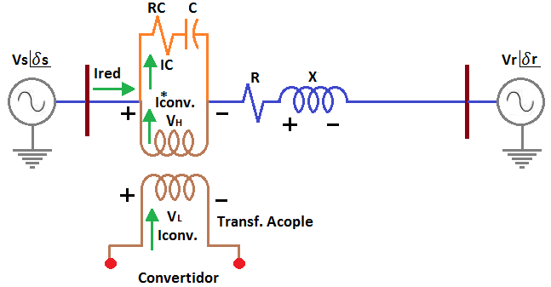

Figura 4.4.Polaridades de voltajes y dirección de corriente representativa de las tres fases

De la figura 4.4se obtiene la ecuación de corriente que es representativa para las tres fases

|  |  |
| --- | --- |
| $$I_{c}=I_{red}+{I_{conve}}^{*}$$ | $$(4.14)$$ |

Donde

|  |  |
| --- | --- |
|  |  |

|  |  |
| --- | --- |
|  |  |

Remplazando (4.15) y (4.16) en (4.14) se tiene:

$$I_{c}=I_{red}+\frac{V_{L}}{V_{H}}*I_{conv}$$

$$\frac{dV_{H}}{dt}*C=I_{red}+\frac{V_{L}}{V_{H}}*I_{conv}$$

De tal manera que la ecuación para las tres fases es:

|  |  |
| --- | --- |
| $$\left(\begin{matrix}\frac{dV_{H}}{dt}*C \\ \frac{dV_{H}}{dt}*C \\ \frac{dV_{H}}{dt}*C\end{matrix}\right)=\left(\begin{matrix}I_{red}A \\ I_{red}B \\ I_{red}C\end{matrix}\right)+\left(\begin{matrix}I_{conv}A*\frac{V_{L}}{V_{H}} \\ I_{conv}B*\frac{V_{L}}{V_{H}} \\ I_{conv}C*\frac{V_{L}}{V_{H}}\end{matrix}\right)$$ | $$(4.17)$$ |

Aplicando la Transformación de Park a la ecuación (4.17) se tiene:

|  |  |
| --- | --- |
| $$\left(\begin{matrix}\frac{dV_{H}}{dt}*C \\ \frac{dV_{H}}{dt}*C \\ \frac{dV_{H}}{dt}*C\end{matrix}\right)*T=\left(\begin{matrix}I_{red}A \\ I_{red}B \\ I_{red}C\end{matrix}\right)*T+\left(\begin{matrix}I_{conv}A*\frac{V_{L}}{V_{H}} \\ I_{conv}B*\frac{V_{L}}{V_{H}} \\ I_{conv}C*\frac{V_{L}}{V_{H}}\end{matrix}\right) *T$$ | $$(4.18)$$ |

Remplazando la transformación en la ecuación (4.18):

$$\left(\frac{d}{dt}\left(\begin{matrix}V_{H}d \\ V_{H}q\end{matrix}\right)-ω*\left(\begin{matrix}V_{H}q \\ -V_{H}d\end{matrix}\right)\right)*C=\left(\begin{matrix}I_{red}d \\ I_{red}q\end{matrix}\right)+\left(\begin{matrix}I_{conv}d*\frac{V_{L}}{V_{H}} \\ I_{convr}q*\frac{V_{L}}{V_{H}}\end{matrix}\right)$$

|  |  |
| --- | --- |
| $$\frac{d}{dt}\left(\begin{matrix}V_{H}d \\ V_{H}q\end{matrix}\right)*C=\left(\begin{matrix}I_{conv}d*\frac{V_{L}}{V_{H}} \\ I_{convr}q*\frac{V_{L}}{V_{H}}\end{matrix}\right)+ω*C*\left(\begin{matrix}V_{H}q \\ -V_{H}d\end{matrix}\right)+\left(\begin{matrix}I_{red}d \\ I_{red}q\end{matrix}\right)$$ | $$(4.19)$$ |

De la ecuación (4.19) se obtiene las respectivas ecuaciones para encontrar la función de transferencia para las señales d y q.

La ecuación para obtener la función de transferencia del lazo de voltaje para la señal d es:

$$\frac{dV_{H}d}{dt}*C=I_{conv}d*\frac{V_{L}}{V_{H}}+ω*C*V_{H}q+I_{red}d$$

Los últimos 2 términos están presentes de forma natural en el sistema por esta razón se desprecian para encontrar la función de transferencia de la planta.

Aplicando la transformada de la place para llevar la señal al dominio de la frecuencia se tiene:

$$C*S*V_{H}d\left(S\right)=I_{conv}d(S)*\frac{V_{L}}{V_{H}}$$

De tal manera que la función de transferencia es:

|  |  |
| --- | --- |
| $$\frac{V_{H}d\left(S\right)}{I_{conv}d\left(S\right)}=\frac{\left(\frac{V_{L}}{V_{H}}\right)}{C*S}={Gpv}_{d}$$ | $$(4.20)$$ |

La ecuación para obtener la función de transferencia del lazo de voltaje para la señal q es:

$$\frac{dV_{H}q}{dt}*C=I_{convr}q*\frac{V_{L}}{V_{H}}-ω*C*V_{H}d+I_{red}q$$

Aplicando la transformada de la place se tiene:

$$C*S*V_{H}q\left(S\right)=I_{convr}q(S)*\frac{V_{L}}{V_{H}}$$

De tal manera que la función de transferencia es:

|  |  |
| --- | --- |
| $$\frac{V_{H}q\left(S\right)}{I_{conv}q\left(S\right)}=\frac{\left(\frac{V_{L}}{V_{H}}\right)}{C*S}={Gpv}_{q}$$ | $$(4.21)$$ |

## CÁLCULO DEL CONTROLADOR DE VOLTAJE Y CORRIENTE APLICANDO LA TECNICA DEL FACTOR K.

El cálculo del controlador se lo realiza utilizando la técnica de factor *K* el cual cumple la función de estabilizar el sistema mediante la inyección de polos y ceros en un margen de fase y frecuencia de corte dado. Existen tres tipos de controladores los cuales se muestran a continuación

Tabla 4.1. Tipos de controladores

|  |  |  |
| --- | --- | --- |
| TIPO | GANANCIA | CONDICIÓN |
| I | $$G_{c}\left(s\right)=\frac{k_{c}}{s}$$ |  |
| II | $$G_{c}\left(s\right)=\frac{k_{c}}{s}\frac{\left(\frac{s}{ω_{z}}+1\right)}{\left(\frac{s}{ω_{p}}+1\right)}$$ | $$ω_{z}<ω_{p}$$ |
| III | $$G_{c}\left(s\right)=\frac{k_{c}}{s}\frac{\left({\left(\frac{s}{ω_{z}}\right)}^{2}+\left(\frac{2s}{ω_{z}}\right)+1\right)}{\left({\left(\frac{s}{ω_{p}}\right)}^{3}+{\left(\frac{2s}{ω_{p}}\right)}^{2}+s\right)}$$ | $$ω_{z}>ω_{p}$$ |

Para saber el tipo de controlador que se requiere utilizar para este proyecto se debe encontrar el ángulo de estabilización de cada planta, el cual se calcula con la siguiente formula.

|  |  |
| --- | --- |
| $$ϕ_{boost}=MF-ϕ_{sist}-90$$ | $$(4.22)$$ |

Donde:

$$ϕ_{boost}=ángulo que se inyecta para estabilizar el sistema$$

$$ϕ_{sist}=ángulo del sistema o planta$$

$$MF=margen de fase deseado$$

Los datos de los parámetros de los controladores que sean seleccionados se encuentran de forma grafica con la ayuda de Matlab usando el comando Bode, el cual proporciona las graficas de magnitud y fase que son necesarias para obtener dichos parámetros.

### CALCULO DEL CONTROLAR DEL LAZO DE CORRIENTE.

Dado que las ecuaciones (4.12) y (4.13) representan las funciones de transferencia de este lazo son iguales (${Gpi}_{d}={Gpi}_{q})$, entonces el controlador para ambas plantas será el mismo. De tal manera que se remplazan los valores de *L* y $R_{L}$ obtenidos en el capitulo 3.

|  |  |
| --- | --- |
| $${Gpi}_{d}={Gpi}_{q}=Gpi=\frac{1}{S*L+ R_{L}}=\frac{1}{S*0.0016+ 0.1}$$ | $$(4.23)$$ |

Para encontrar el ángulo de la planta se grafica el Bode de la misma.

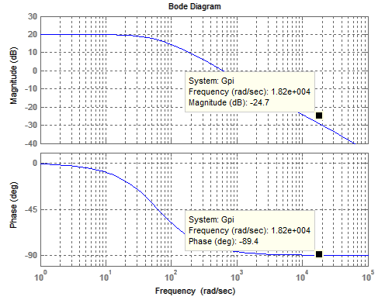

Figura. 4.5. Diagrama de Bode de la ganancia de la planta de corriente.

En la figura 4.5se observa el ángulo de la planta el cual se remplaza en la ecuación (4.22)

$$ϕ_{boost}=MF-ϕ_{sist}-90°=60-\left(-89.4301\right)-90=59.4301°$$

Según la tabla 4.1 el tipo de controlador a utilizar es el dos ya que se cumple que $59.4301°<90°$

|  |  |
| --- | --- |
| $$G_{c}\left(s\right)=\frac{k_{c}}{s}\frac{\left(\frac{s}{ω_{z}}+1\right)}{\left(\frac{s}{ω_{p}}+1\right)}$$ | $$(4.24)$$ |

El factor k para hallar los polos y los ceros del controlador se lo obtiene de la siguiente formula.

|  |  |
| --- | --- |
| $$k=\tan\left(\frac{ϕ_{boost}}{2}+45°\right)$$ | $$(4.25)$$ |

Remplazando $ϕ_{boost}$ en (4.25) se obtiene el valor de K

|  |  |
| --- | --- |
| $$k=\tan\left(\frac{59.4301°}{2}+45°\right)=3.65916$$ |  |

Para inyección máxima de fase la frecuencia de corte $ω_{c}$ debería estar en el lugar geométrico de $ω_{z}$ y $ω_{p}$, por lo tanto:

|  |  |
| --- | --- |
|  |  |

|  |  |
| --- | --- |
|  |  |

Donde el valor de la frecuencia $f_{c}$ para obtener la ganancia de corriente es de 1000Hz, con este valor se calcula la frecuencia de corte:

|  |  |
| --- | --- |
| $$ω_{c}=2πf_{c}$$ $$ω_{c}=2π\left(1KHz\right)=6.283185*{10}^{3}$$ | $$(4.28)$$ |

Remplazando $ω_{c}$ y k en las ecuaciones (4.26) y (4.27) tenemos:

|  |  |
| --- | --- |
| $$ω_{z}=\frac{6.283185{*10}^{3}}{3.65916 }=1717.111943$$ $$ω_{p}=3.65916(6.283185{*10}^{3})=22991.17292$$ |  |

Para este controlador se cumple la condición que:

|  |  |
| --- | --- |
| $$ω_{z}<ω_{p}$$ $$1717.111943 <22991.17292$$ |  |

El verdadero valor de $k_{c}$ se lo obtiene de forma grafica de tal manera que inicialmente se asume

Los valores de $ω_{z},{ ω}_{p}$ *y $k_{c}$*  se remplazan en la ecuación (4.23).

|  |  |
| --- | --- |
|  |  |

|  |  |
| --- | --- |
|  |  |

Para encontrar el verdadero valor de $k_{c}$ se grafica el Bode del controlador.

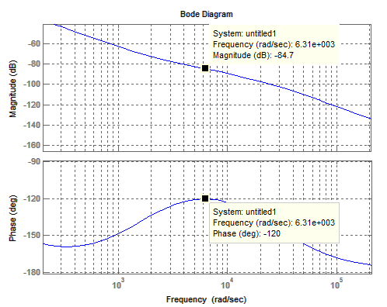

Figura. 4.6. Diagrama de Bode de la ganancia del controlador de corriente con $k_{c}=1$.

La magnitud de la frecuencia de corte hasta donde se desea analizar la señal promedio, se la obtiene de la figura 4.6 igual a -84.7425, con la cual se calcula el verdadero valor de

|  |  |
| --- | --- |
|  |  |
|  |  |

|  |  |
| --- | --- |
|  |  |

|  |  |
| --- | --- |
|  |  |

Multiplicando $k_{c}$ con (4.29) se obtiene el controlador del lazo de corriente

|  |  |
| --- | --- |
|  |  |

|  |  |
| --- | --- |
|  |  |

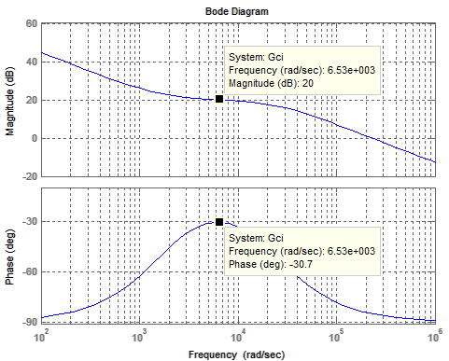

Fig. 4.7. Diagrama de Bode de la ganancia del controlador de corriente.

### CALCULO DEL CONTROLADOR DEL LAZO DE VOLTAJE.

Dado que las ecuaciones (4.20) y (4.21) que representan las funciones de transferencia o plantas de este lazo son iguales (${Gpv}_{d}={Gpv}_{q})$, entonces el controlador para ambas plantas será el mismo.

|  |  |
| --- | --- |
| $${Gpv}_{d}={Gpv}_{q}=Gpv=\frac{\left(\frac{V_{L}}{V_{H}}\right)}{C*S}=\frac{\left(\frac{5 kv}{13.8 kv}\right)}{7.199*{10}^{-5}*S}$$ | $$4.33$$ |

Para encontrar el ángulo de la planta se grafica el Bode de la misma.

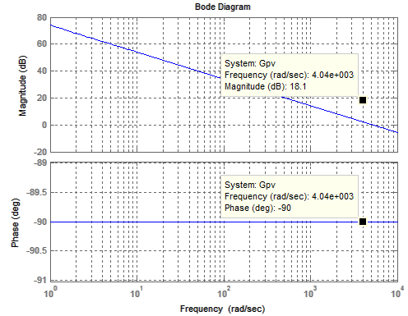

Figura. 4.8. Diagrama de Bode de la ganancia de la planta de voltaje.

De la figura 4.8se observa el ángulo de la planta, este valor se remplaza en la ecuación (4.22)

|  |  |
| --- | --- |
| $$ϕ_{boost}=MF-ϕ_{sist}-90°=60-\left(-90\right)-90=60°$$ |  |

Según la tabla 4.1 el tipo de controlador a utilizar es el dos ya que se cumple que $60°<90°$ es decir utilizamos la ecuación (4.23).

El valor de k para hallar los polos y los ceros del controlador de voltaje se lo obtiene de la ecuación (4.24)

|  |  |
| --- | --- |
| $$k=\tan\left(\frac{60°}{2}+45°\right)=3.73205$$ |  |

Para inyección máxima de fase la frecuencia de corte $ω_{c}$ debería estar en el lugar geométrico de $ω_{z}$ y $ω_{p}$,

Donde el valor de la frecuencia $f_{c}$ para obtener la ganancia de corriente es de 100Hz, con este valor se calcula la frecuencia de corte con la ecuación (4.28)

|  |  |
| --- | --- |
| $$ω_{c}=2π\left(100Hz\right)=6.283185*{10}^{2}$$ |  |

Remplazando $ω_{c}y k$ en las ecuaciones (4.26) y (4.27) se tiene:

|  |  |
| --- | --- |
| $$ω_{z}=\frac{6.283185*{10}^{2}}{3.73205 }=168.35747$$ $$ω_{p}=3.73205 (6.283185*{10}^{2}) =2344.91617$$ |  |

Para este controlador se cumple la condición que:

|  |  |
| --- | --- |
| $$ω_{z}<ω_{p}$$ $$168.35747 <2344.91617$$ |  |

El verdadero valor de $k_{c}$ se lo obtiene de forma grafica de tal manera que inicialmente se asume

Los valores de $ω_{z},{ ω}_{p}$ y $k_{c}$ se remplazan en la ecuación (4.23)

|  |  |
| --- | --- |
|  |  |

|  |  |
| --- | --- |
|  |  |

Para encontrar el verdadero valor de $k_{c}$ se grafica el Bode del controlador.

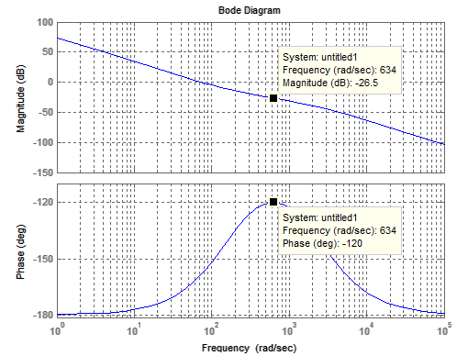

Figura. 4.9. Diagrama de Bode de la ganancia del controlador de voltaje con $k_{c}=1$.

La magnitud de la frecuencia de corte hasta donde se desea analizar la señal promedio se la obtiene de la figura 4.8 igual a -26.4515, con la cual se calcula el verdadero valor de $k_{c}$ utilizando las ecuaciones (4.30) y (4.31).

|  |  |
| --- | --- |
|  |  |

|  |  |
| --- | --- |
|  |  |

Multiplicando $k_{c}$ con (4.34) se obtiene el lazo de control para el voltaje.

|  |  |
| --- | --- |
|  |  |

|  |  |
| --- | --- |
|  |  |

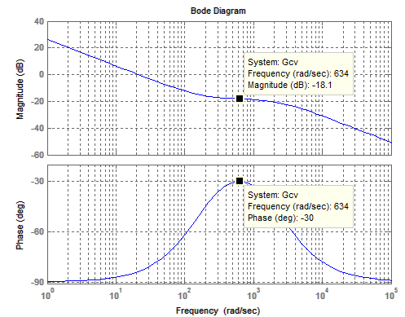

Fig. 4.10. Diagrama de Bode de la ganancia del controlador de voltaje.

Una vez obtenidos los controladores se realiza el esquema de control.

**CAPÍTULO V**

# SIMULACIONES DE DISTURBIOS EN EL SISTEMA DE TRANSMISION.

En el siguiente capítulo se presenta el circuito implementado en simulink y se realizan algunas pruebas en donde se afecta al voltaje de la barra *s* aplicándole un disturbio en la magnitud y luego en su ángulo para observar el comportamiento del SSSC ante la presencia del disturbio.

## MODELO DEL COMPENSADOR SERIE ESTATICO SINCRONICO EN SIMULINK.

El diseño del modelo del compensador es realizado en simulink el cual se presenta en la figura. 5.1, a continuación se detalla cada bloque.

El diseño del SSSC está conformado por varios bloques los cuales son: Control de voltaje, Control de Corriente, Modulación, Convertidor, Filtro Inductivo, Transformador de Acoplamiento y Filtro Capacitivo. A continuación se especifica el contenido de cada bloque.

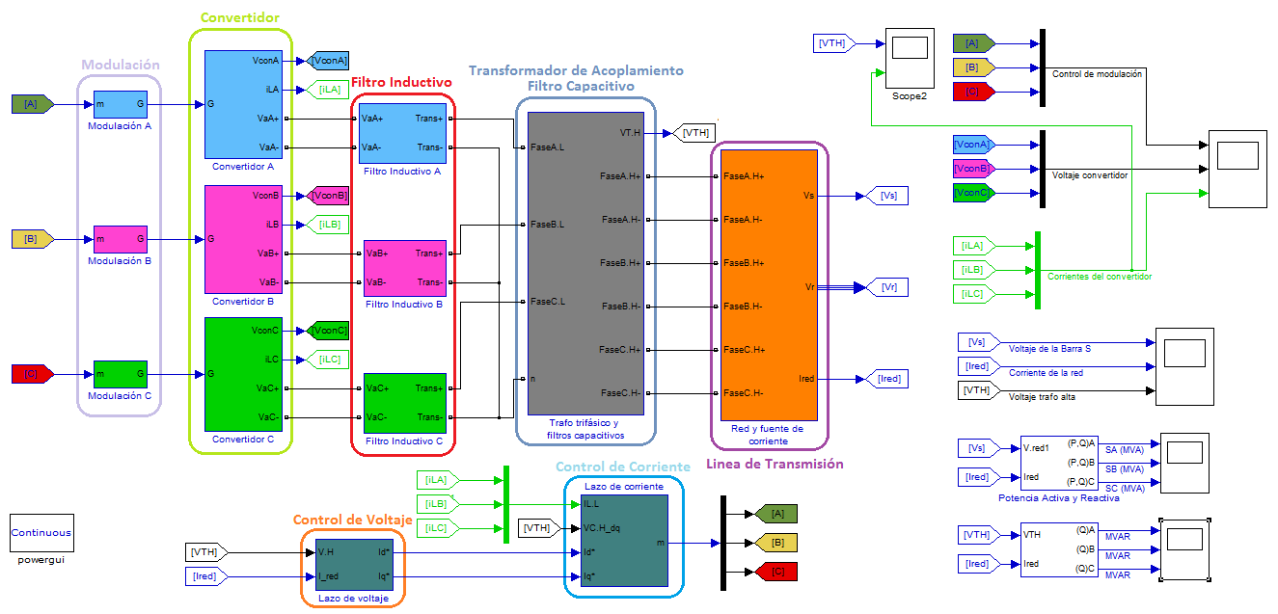

Figura. 5.1 Modelo del Compensador Serie Estático Sincrónico.

**Control de Voltaje:** este bloque se realiza mediante las siguientes ecuaciones $Gcv-ω*C*V_{H}q-I_{red}d$ que representa la ecuación para la señal *d* y $Gcv+ω*C*V_{H}d-I_{red}q$ que representa la ecuación para la señal *q*, donde $Gcv$ es el controlador de voltaje obtenido en el capitulo 4, a este bloque deben ingresar las señales medidas de $V_{H}$ e $I_{red}$ ambas señales son transformadas a dq0 para usarlas en el diseño del control de voltaje, adicionalmente se utiliza la señal $\left(\begin{matrix}I_{red}d \\ I_{red}q\end{matrix}\right)$ para dar origen al voltaje que debe inyectar el SSSC a la red, el cual se obtiene de la siguiente manera:

Para obtener un voltaje en cuadratura con la corriente de la línea se aplica el siguiente cambio a la corriente de la red $\left(\begin{matrix}{-I}_{red}q \\ I_{red}d\end{matrix}\right)$.

De tal manera que remplazando la modificación de corriente a la ecuación (2.11) tenemos.

$$V_{f}=K*X*\left(\begin{matrix}{-I}_{red}q \\ I_{red}d\end{matrix}\right)=\left(\begin{matrix}V_{C_d} \\ V_{C_q}\end{matrix}\right)$$

Estas dos señales $\left(\begin{matrix}V_{C_d} \\ V_{C_q}\end{matrix}\right)$ se utilizan de referencia en este lazo para obtener el voltaje deseado.

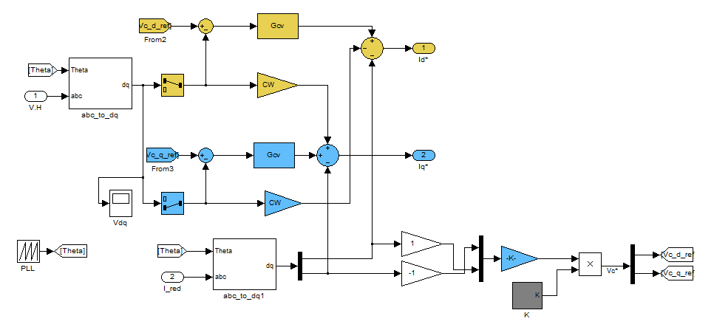

Figura. 5.2Esquema del controlador de voltaje.

**Control de Corriente:** este bloque se realiza mediante las siguientes ecuaciones $Gci+V_{L}d-ωL{*I}_{conv}q$ que representa la ecuación para la señal *d* y $Gci+V_{L}q+ωL{*I}_{conv}d$ que representa la ecuación para la señal *q*, donde $Gci$ es el controlador de corriente obtenido en el capítulo 4, en este bloque ingresan las señales $V_{H}$ e $I_{conv}$ y las señales que se obtienen del controlde voltaje la cuales son $\left(\begin{matrix}{I_{d}}^{*} \\ {I_{q}}^{*}\end{matrix}\right)$, Estas señales se utilizan para el diseño del control de la corriente.

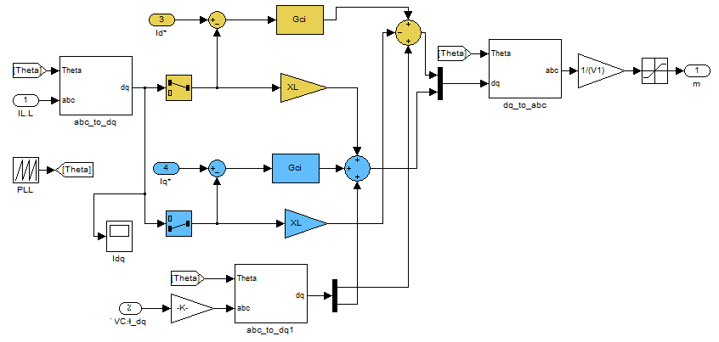

Figura. 5.3Esquema del controlador de corriente.

**Modulación:** en este bloque se encuentra cinco señales de tipo triangular las cuales se comparan con la señal de modulación de tipo sinusoidal que proviene del esquema de control de corriente con el fin de general los pulsos.

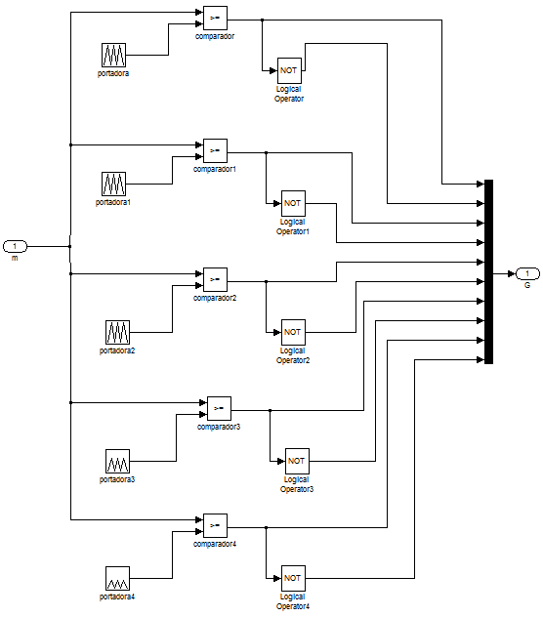

Figura 5.4 Esquema de la Modulacion.

**Convertidor:** en este bloque se encuentra el convertidor DC/AC con cinco fuentes de voltaje continuo y cinco convertidores cada uno con una topología de puente H conectados en serie para obtener el voltaje en forma escalonada, este esquema es igual para las otras dos fases.

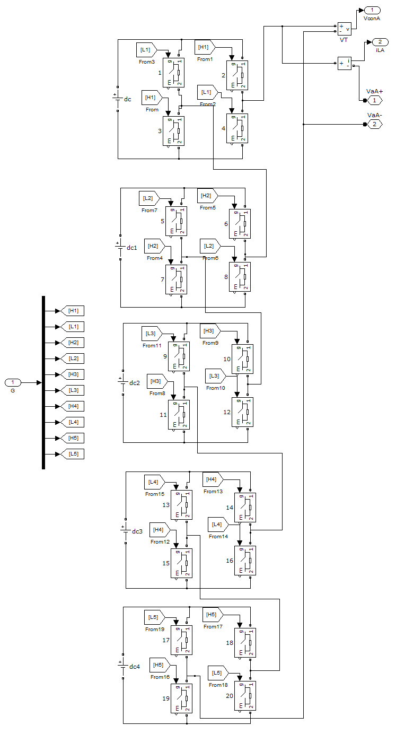

Figura. 5.5 Esquema del Convertidor Multinivel de una fase.

**Filtro Inductivo:** en este bloque se encuentra el inductor que modela la onda escalona de voltaje proveniente del convertidor a una onda sinusoidal mediante la absorción del rizado de dicho voltaje, este esquema es igual para las otras dos fases.

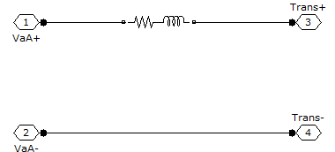

Figura. 5.6 Esquema del Filtro Inductivo de una fase.

**Transformador y Filtro Capacitivo:** en este bloque se encuentra tres capacitores que actúan como filtro capacitivo y tres transformadores monofásicos conectados en estrella en lado de baja y el lado de alta se encuentra conectado en serie con la línea de transmisión, los capacitores se encuentran conectados en paralelo con el lado de alta del transformador

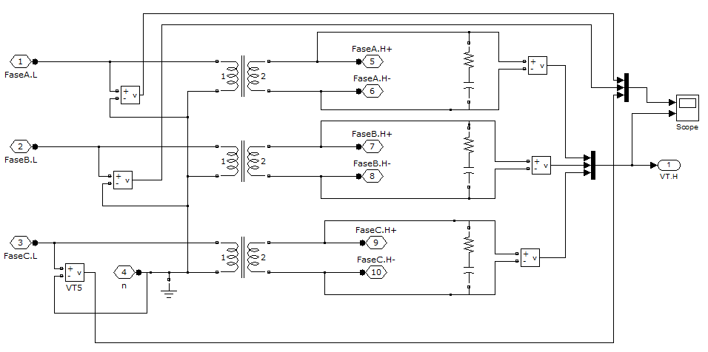

Figura. 5.7. Esquema de los Transformadores y Capacitores

Una vez detallado cada bloque del SSSC se realizan simulaciones aplicando disturbios en el sistema. Teniendo en cuenta que el rango de perturbación mínima y máxima permitida causa un decremento o un incremento de la magnitud del voltaje de la barra *s* es de 0.813Vs a 1.23Vsrespectivamente. Haciendo uso de las ecuaciones de los sub-capítulos 2.10.1 y 2.10.2 se tiene que ante este rango de perturbación la magnitud del voltaje que inyecta el SSSC a la línea de transmisión es el esperado, el cual equivale al 10% del voltaje sistema de transmisión.

|  |
| --- |
| $$X_{comp.}=\frac{107.31*25e^{6}-(\frac{0.813*138e^{3}}{\sqrt{3}})\frac{138e^{3}}{\sqrt{3}}×\sin\left(25\right)}{25e^{6}}=20.07j$$ $$I_{-}=\frac{(\frac{0.813*138e^{3}}{\sqrt{3}}∠0)-(\frac{138e^{3}}{\sqrt{3}}∠-25)}{107.33j-20.07j}=395.26∠12.45 A$$ $$V_{F-}=20.07*395.26∠\left(12.45-90\right)=7932.86∠-77.55 V$$ $$X_{comp.}=\frac{-107.31*25e^{6}+(\frac{1.23*138e^{3}}{\sqrt{3}})\frac{138e^{3}}{\sqrt{3}}×\sin\left(25\right)}{25e^{6}}=24.68j$$ $$I_{+}=\frac{(\frac{1.23*138e^{3}}{\sqrt{3}}∠0)-(\frac{138e^{3}}{\sqrt{3}}∠-25)}{107.33j+24.68j}=321.34∠-37.45 A$$ $$V_{F+}=24.68*395.26∠\left(12.45+90\right)=7930.57∠52.55 V$$ |

## DISTURBIO TIPO SAG QUE DISMUNUYE LA MAGNITUDDEL VOLTAJE A 0.9 DE SU VALOR NOMINAL EN LA BARRA *S*.

La figura 5.8, 5.9 y 5.10 muestran el resultado de la simulación cuando ocurre un sag en el voltaje de la barra *s,* en las graficas de la figura 5.8 correspondiente a corriente de la red y voltaje de la barra *s* se puede apreciar que el sistema de transmisión opera en condiciones normales hasta un tiempo de 0.075 segundos de tal manera que sus valores de corriente, voltajes y potencia se mantienen en los nominales, en estas condiciones del sistema de transmisión el compensador SSSC debe estar pasivo, es decir que no debe inyectar ningún tipo de voltaje al sistema de transmisión por medio del transformador de acoplamiento.

La grafica de voltaje $V_{H}$ de la figura 5.8 muestra que existe una pequeña inyección de voltaje al sistema de transmisión en condiciones normales es decir hasta un tiempo igual a 0.075 segundos, esto se debe a que el sistema de control durante ese tiempo le envía una orden al compensador de mantener en cero el voltaje de alta del transformador, de tal manera que para poder cumplir con ese objetivo el compensador se ve obligado a producir un pequeño voltaje en el lado de baja del transformador tal como se muestra en las dos primeras graficas de la figura 5.9que corresponde a las señales de modulación y voltaje del convertidor el mismo que es inducido a la red.

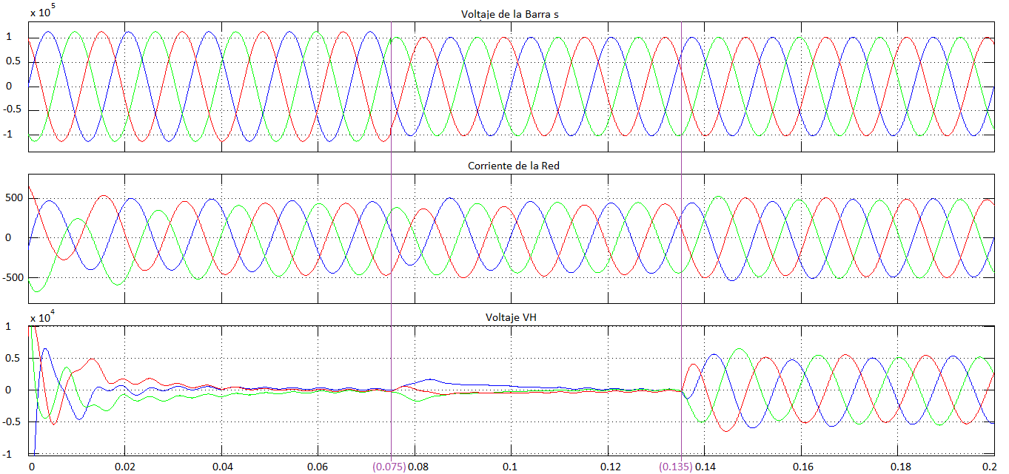

Figura 5.8. Graficas de Voltaje de la Barra s (V), Corriente de la Red (A) y Voltaje del transformador VH (V).

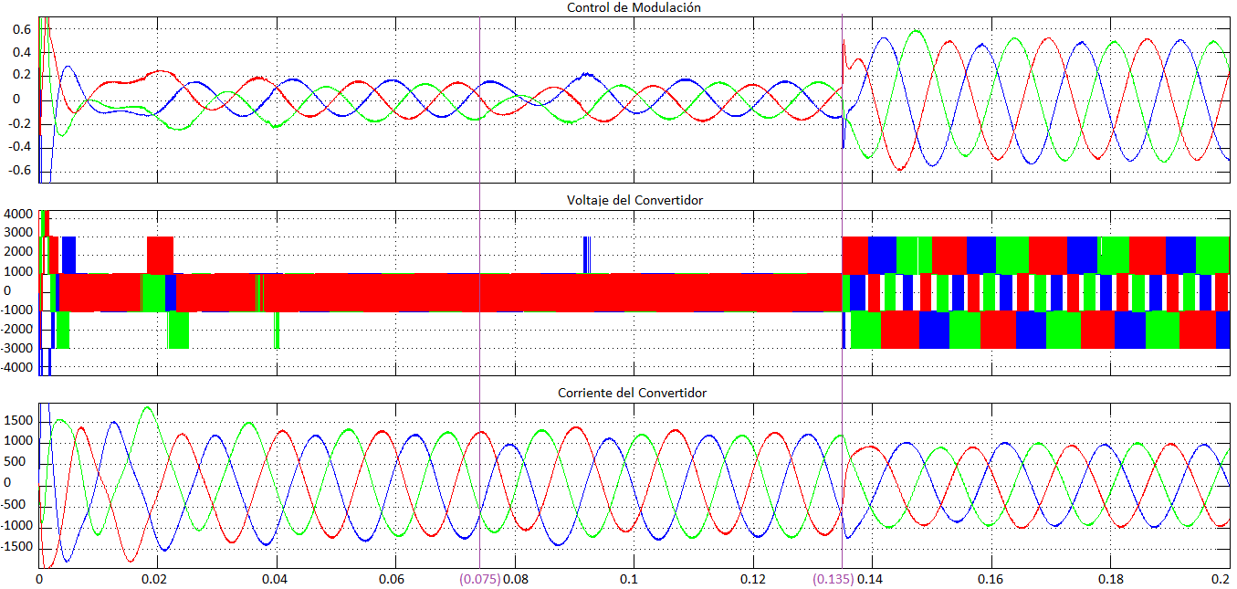

Figura 5.9. Graficas de Control de Modulación, Voltaje (V) y Corriente del Convertidor (A).

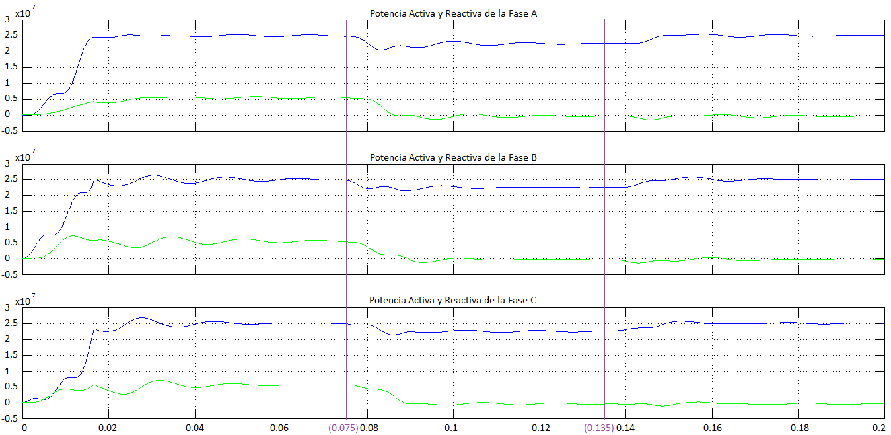

Figura 5.10 Potencia Activa (W) y Reactiva (VAR) de la línea de transmisión.

Este análisis es de mucha importancia ya que permite entender el comportamiento del compensador y a su vez corrobora que el filtro capacitivo debe estar en el lado de la red y no en el lado del convertidor ya que su finalidad es que se cumpla la compensación en ese lado del transformador.

Aplicado el disturbio se observa que todas las variables tanto de voltaje, corriente y potencia se ven afectadas, una de las figuras que ayudan a corroborar esta afirmación de forma notoria a la vista, es la figura 5.10 en donde se observa que un pequeño disturbio de tipo sag provoca que la magnitud de voltaje disminuya un 10% de su valor nominal tal como se muestra en la grafica de voltaje de la barra *s* de la figura 5.8 y a su vez esta produce una disminución de potencia la cual en este sistema debe ser controlada dependiendo de las necesidades de la demanda, haciendo uso de la ecuación 2.25 tenemos:

$$P_{s-}=\frac{(V_{s-})V_{r}×\sin{(δ)}}{X} =22.5MW$$

Donde $V_{s-}=71706.90 Voltios$

También se observa que aun en la condición de perturbación no se ha ordenado al SSSC que cumpla su función de restaurar la potencia a su valor nominal, esto se debe a que el tiempo escogido para que la compensación actué es de 0.135 segundos, la selección del tiempo de compensación se realizo de esta manera con el propósito de observar lo que está ocurriendo en el sistema.

En las figuras 5.8, 5.9 y 5.10 se observa que a partir de 0.135 segundos el compensador inyecta un voltaje en cuadratura con la corriente de la línea que atrasa dicha corriente a 90 grados es decir emula una reactancia capacitiva, tal como se muestra en la grafica del voltaje $V_{H}$ de la figura 5.8, la figura 5.10 muestra como el flujo de potencia empieza a retornar a su valor inicial y de esta manera el SSSC vuelva a estabilizar el sistema a sus condiciones nominales

$$P_{s}=25MW$$

Haciendo uso de las ecuaciones del sub-capítulo 2.10.1 se tiene que:

$$X_{comp.}=\frac{107.31*25e^{6}-(\frac{0.9*138e^{3}}{\sqrt{3}})\frac{138e^{3}}{\sqrt{3}}×\sin\left(25\right)}{25e^{6}}=10.73j$$

$$I_{-}=\frac{(\frac{0.9*138e^{3}}{\sqrt{3}}∠0)-(\frac{138e^{3}}{\sqrt{3}}∠-25)}{107.33j-20.07j}=348.78∠0.86 A$$

$$V_{F-}=10.73*348.78∠\left(0.86-90\right)=3741.29∠-89.14 V$$

La potencia que inyecta el compensador se obtiene mediante la ecuación 2.14:

$$Q_{c}=\left({V_{s-}}^{2}+{V_{r}}^{2}-2V_{s-}V_{r}cos\left(δ\right)\right)\frac{K}{X{\left(1+k\right)}^{2}}=-1.3047MVAR$$

Donde K=-0.1

## DISTURBIO TIPO SWELL QUE AUMENTALA MAGNITUD DEL VOLTAJE A 1.17 DE SU VALOR NOMINAL EN LA BARRA *S*.

La figura 5.11, 5.12 y 5.13 muestran el resultado de la simulación cuando ocurre un SWELL en el voltaje de la barra *s*. El análisis para este tipo de disturbio es similar al análisis del disturbio anterior y los tiempos seleccionados de operación normal, disturbio y compensación son los mismos.

En condiciones normales hasta un tiempo igual a 0.075 segundos el comportamiento del sistema es similar al caso anterior de tal manera que en esta sección analizaremos al sistema en condiciones de perturbación y compensación.

Aplicado el disturbio se observa que todas las variables tanto de voltaje, corriente y potencia se ven afectadas, una de las figuras que ayudan a corroborar esta afirmación de forma notoria a la vista es la figura 5.13, en donde se observa que un pequeño disturbio de tipo SWELL provoca que la magnitud de voltaje aumente un 17% de su valor nominal tal como se muestra en la grafica de voltaje de la barra *s* de la figura 5.11 y a su vez esta produce un aumento de potencia la cual en este sistema debe ser controlada dependiendo de las necesidades de la demanda, haciendo uso de la ecuación 2.25 tenemos:

$$P_{s+}=\frac{(V_{s+})V_{r}×\sin{(δ)}}{X} =29.25MW$$

Donde $V_{s+}=93218.9 Voltios$

En las figuras 5.11, 5.12 y 5.13 se observa que a partir de 0.135 segundos el compensador inyecta un voltaje en cuadratura con la corriente de la línea el cual adelanta a dicha corriente a 90 grados es decir emula una reactancia inductiva, tal como se muestra en la grafica del voltaje $V_{H}$ de la figura 5.11, la figura 5.13 muestra como el flujo de potencia empieza a retornar a su valor inicial y de esta manera el SSSC vuelva a estabilizar el sistema a sus condiciones nominales.

$$P_{s}=25MW$$

Haciendo uso de las ecuaciones del sub-capítulo 2.10.2 se tiene que:

$$X_{comp.}=\frac{-107.31*25e^{6}+(\frac{1.17*138e^{3}}{\sqrt{3}})\frac{138e^{3}}{\sqrt{3}}×\sin\left(25\right)}{25e^{6}}=18.24j$$

$$I_{+}=\frac{(\frac{1.17*138e^{3}}{\sqrt{3}}∠0)-(\frac{138e^{3}}{\sqrt{3}}∠-25)}{107.33j+18.24j}=316.11∠-31.96 A$$

$$V_{F+}=18.24*316.11∠\left(-31.96+90\right)=5765.81∠58.04 V$$

La potencia que inyecta el compensador se obtiene mediante la ecuación 2.14:

$$Q_{c}=\left({V_{s+}}^{2}+{V_{r}}^{2}-2V_{s+}V_{r}cos\left(δ\right)\right)\frac{K}{X{\left(1+k\right)}^{2}}=1.8229MVAR$$

Donde K=0.17

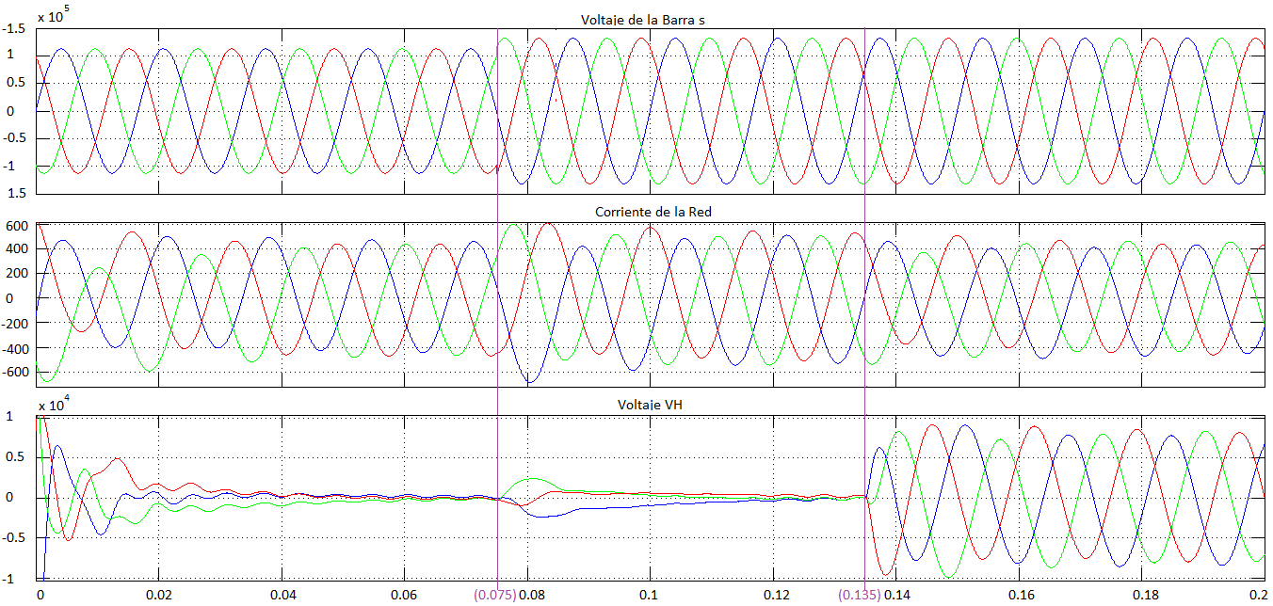

Figura 5.11. Graficas de Voltaje de la Barra s, Corriente de la Red (A) y Voltaje del transformador VH (V).

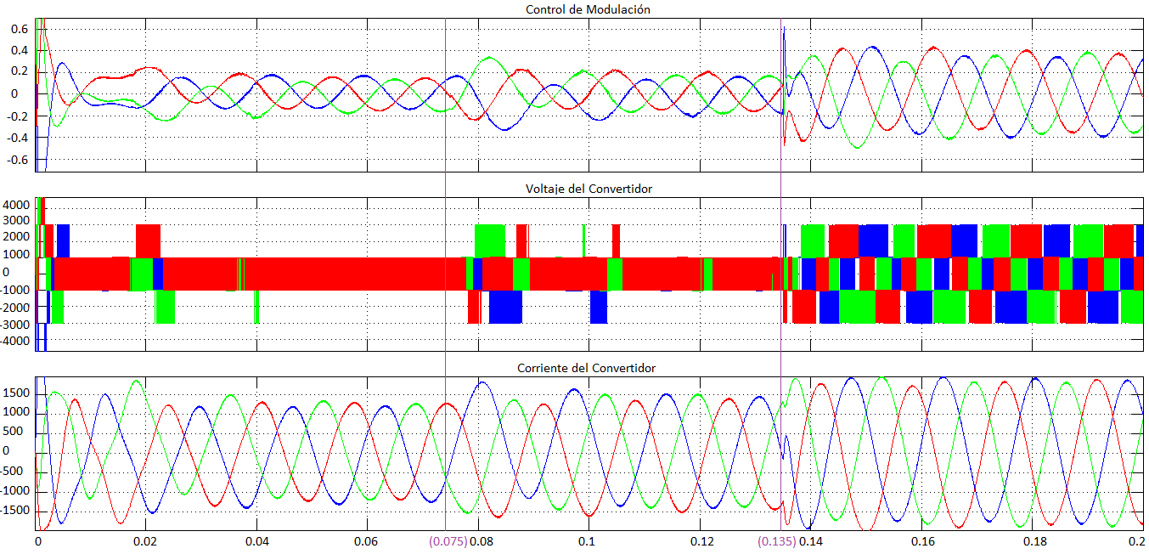

Figura 5.12. Graficas de Control de Modulación, Voltaje (V) y Corriente del Convertidor (A).

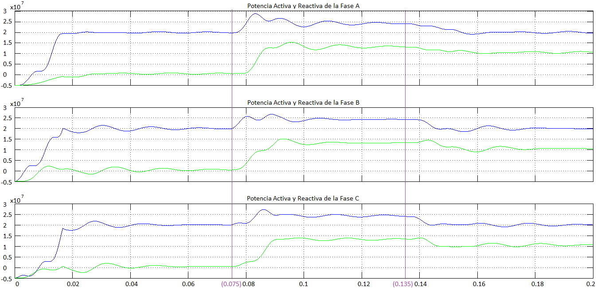

Figura 5.13 Potencia Activa (W) y Reactiva (VAR) de la línea de transmisión.

## DISTURBIO TIPO SUB-SINCRONICO EN LOS ANGULOS DE FASES DE LA BARRA *S.*

En la grafica de la figura 5.14 se observa el disturbio aplicado a los ángulos de las tres fases de la barra *s.*

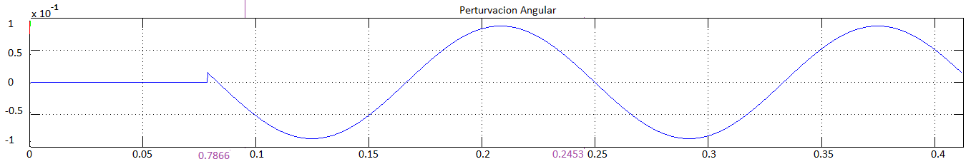

Figura 5.14. Disturbio sub-sincrónico aplicado a las tres fases de la barra *s*.

La figura 5.15, 5.16 y 5.17 muestran el resultado de la simulación cuando ocurre un disturbio sub-sincrónico en el ángulo de la barra *s*. Dado que el análisis para condiciones normales se realizo en los subcapítulo 5.3 y 5.4, se obviara esa parte en este apartado, debido a que el sistema se comporta de forma similar a los casos anteriores, es decir se analizara al sistema en estado de perturbación de tal manera que para poder observar la perturbación en toda su magnitud el tiempo de disturbio fue escogido según lo expuesto en el subcapítulo 2.12.3 donde la perturbación aplicada al ángulo de la barra *s* es $5*\sin\left(ω^{*}t\right)$ a una frecuencia de *6 Hz* de tal manera que el tiempo de duración de la perturbación es.

$$t_{disturbio}=\frac{1}{6Hz}=0.1667 segundos$$

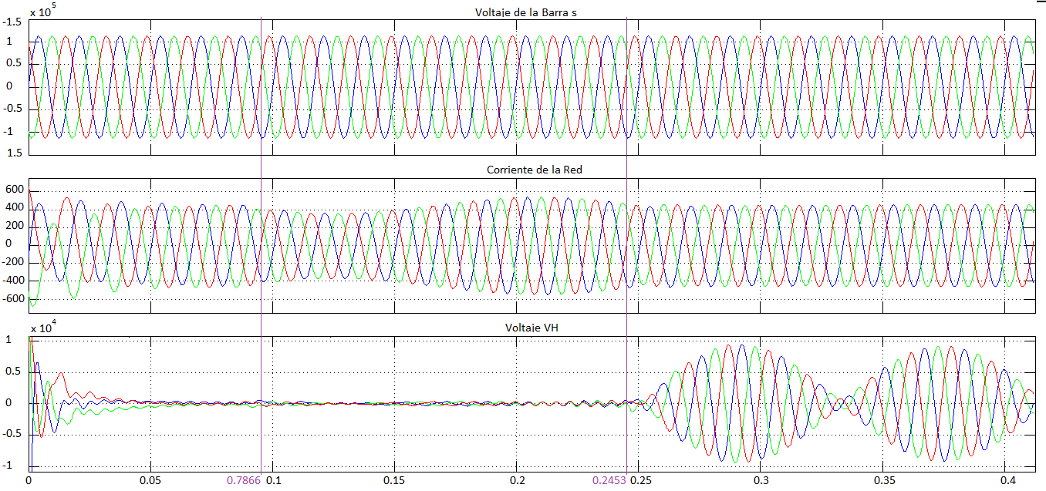

Figura 5.15. Graficas de Voltaje de la Barra s (V), Corriente de la Red (A) y Voltaje del transformador VH (V).

Para este caso el tiempo de operación normal del sistema es 0.07866 segundos y el tiempo de duración del disturbio es 0.1667 segundos, de tal manera que el tiempo en el cual el compensador debe actuar es la suma de los tiempos anteriores es decir 0.245 segundos.

Aplicado el disturbio se observa que todas las variables tanto de voltaje, corriente y potencia se ven afectadas, en este escenario el disturbio es muy notorio tal como lo muestra la grafica de la corriente de la red de la figura 5.15, en la figura 5.17 se observa que las potencias tienden a oscilar esto se debe a que el disturbio es de tipo sinusoidal es decir varía en función del tiempo.

En las figuras 515, 5.16 y 5.17 se observa que en un tiempo de 0.2453 segundos el compensador inyecta un voltaje en cuadratura con la corriente de la línea, de tal manera que en un rango de 0.2453segundos a 0.3286 segundos el voltaje inyectado adelanta la corriente a 90 grados es decir el SSSC emula una reactancia inductiva y para el tiempo restante es decir de 0.3286 segundos a 0.42 segundos el SSSC atrasa la corriente a 90 grados es decir emula una reactancia capacitiva tal como se muestra en la grafica de *voltaje $V_{H}$* de la figura 5.15, la figura 5.17 muestra como el flujo de potencia empieza a retornar a su valor inicial y de esta manera el SSSC vuelva a estabilizar el sistema a sus condiciones nominales.

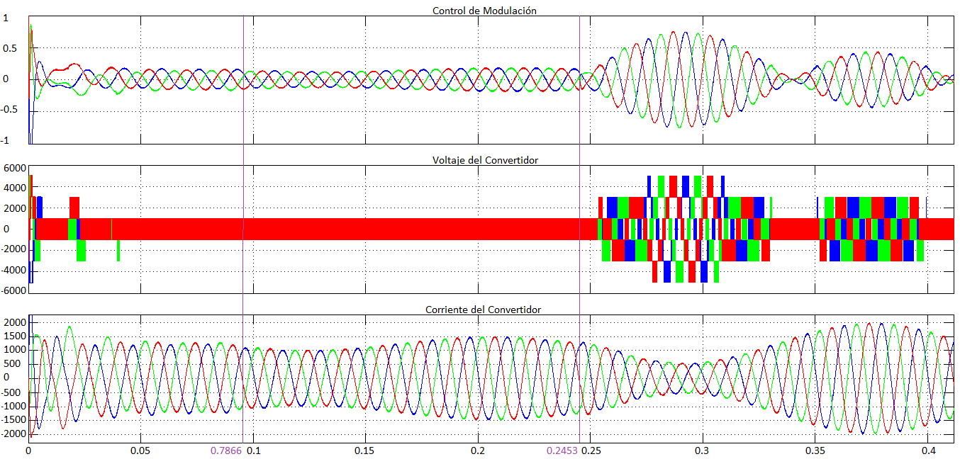

Figura 5.16. Graficas de Control de Modulación, Voltaje (V) y Corriente del Convertidor (A).

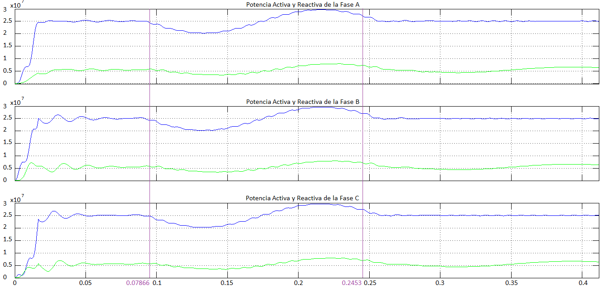

Figura 5.17. Potencia Activa (W) y Reactiva (VAR) de la línea de transmisión.

# CONCLUSIONES Y RECOMENDACIONES

**CONCLUSIONES.**

1. Se calcularon los parámetros de control que actúan como filtros capacitivo e inductivo en el Compensador Serie Estático Sincrónico y se concluye que los valores obtenidos cumplen la función de absorber el rizado de voltaje y corriente que entrega el convertidor para obtener una señal sinusoidal de voltaje con un rizado dentro de los límites establecidos en el capítulo 3, tal como se muestra en la simulación presentada en las figuras 3.14 y 3.15.
2. Las simulaciones presentadas en las figuras del capítulo 5 muestran que el Compensador Serie Estático Sincrónico controla el flujo de potencia de la línea de transmisión por lo tanto se demuestra que el diseño del control del compensador es el adecuado.
3. Se concluye que el diseño del Compensador Serie Estático Sincrónico realizado en este proyecto, cumple la función principal de restablecer el flujo de potencia activa de una línea de transmisión a su valor nominal, cuando este ha sufrido algún tipo de disturbio en una de sus barras tal como se demuestra en las simulaciones presentadas en las figuras 5.10, 5.13, 5.16.

**RECOMENDACIONES.**

1. El método utilizado para el cálculo de los filtros es aproximado por esa razón hay que tener claros todos los conceptos y prestar la debida atención en el momento de realizar estos cálculos.
2. El uso de inductores y capacitores como filtros provocan una frecuencia natural de oscilación ocasionada por el propio filtro por esta razón es necesario adaptar a este una resistencia que sirve para amortiguar dichas frecuencias.

**ANEXO**

**VARIABLES A UTILIZAR EN LA SIMULACION DEL PROYECTO REALIZADAS EN EL ARCHIVO PUNTO M DE MATLAB.**

% Diseño de control de un Compensador Serie Estático Sincrónico

% Variables necesarias para simulación de la planta en simulink

clc

fs=10000; % frecuencia de las Señales Portadoras en Hz.

Ts=1/fs; % Periodo de las Señales Portadoras.

f0=60; % frecuencia Natural del Sistema en Hz.

Raizde3inverso=0.577350269;

Raizde2=1.41421356;

VDC=952.73; % Enlace DC en voltios.

Rcalta=0.76176; % Resistencia del Capacitor en ohmios.

Rcbaja=0.1;

Rc=Rcalta;

Calta=7.1987e-5; % Filtro Capacitivo en Faradios.

Cbaja=5.48368e-4;

Xc=1/(2*pi*60*Calta);

C=Calta;

L=0.0016; % Filtro Inductivo en Henrios.

Rl=0.1; % Resistencia del Capacitor en ohmios.

V1=(5e3)*Raizde3inverso; % Voltaje secundario del Transformador.

V2=(13.8e3)*Raizde3inverso; % Voltaje primario del Transformador.

Sn=(10e6)/3; % Potencia del Transformador.

XL=2*pi*f0*L; % Reactancia del Capacitor en ohmios.

CW=C*2*pi*f0; % Reactancia del Inductor en ohmios.

Vred=(138e3)*Raizde3inverso*Raizde2; % Voltaje pico nominal de las Barras s y r.

thetaV=0;

%% Controller Design

Gpi=tf(1,[L Rl]);

PMi=60; % Phase Margin in degrees

BWi=1000; % Bandwidth in Hz

Gci=K_Factor(Gpi,BWi,PMi); % Controller gain from K-Factor technique

%% Controller Design

Gpv=tf((V1/V2),[C 0]);

PMv=60; % Phase Margin in degrees

BWv=100; % Bandwidth in Hz

Gcv=K_Factor(Gpv,BWv,PMv); % Controller gain from K-Factor technique

%% Sistema de Transmisión con 2 Barras s y r.

Ptransmision=75e6; % Potencia Activa de Transmisión en MW.

Vs=Vred; % Voltaje de Barra s.

thetaVs=0; % Angulo de la Barra s.

Vr=Vred; % Voltaje de Barra r.

thetaVr=-25; % Angulo de la Barra r.

Rltransmision=0.1; % Resistencia de la línea de transmisión en ohmios.

d=(thetaVs-thetaVr)*(pi/180);

Zbase=(138e3*138e3)/(76.82096357e6);

A1=(Vs/Raizde2)*(Vr/Raizde2)*sin(d);

B1=(Vs/Raizde2)*(Vr/Raizde2)*cos(d);

Xltransmision= A1/(Ptransmision/3) % Reactancia Inductiva de la Linea de Transmision;.

Qtransmision=(((Vs/Raizde2)*(Vr/Raizde2))-B1)/Xltransmision% Potencia Reactiva de Transmisión.

Ltransmision=Xltransmision/(2*pi*f0); % Inductancia de la línea de Transmision.

Xpu=Xltransmision/Zbase

%%Menu

disp('1. Control de potencia activa & reactiva en ESTADO ESTACIONARIO')

disp('2. Control de potencia activa & reactiva en DISTURBIO')

n=input('Escoja una opción: ');

while n~=1 && n~=2

disp('La opción ingresada no es valida.')

disp('1. Control de potencia activa & reactiva en ESTADO ESTACIONARIO')

disp('2. Control de potencia activa & reactiva en DISTURBIO')

n=input('Escoja un a opción: ');

end

if n==1

disp('1. Desea entregar potencia al sistema')

disp('2. Desea Absorber potencia del sistema')

op=input('Escoja una opción: ');

whileop~=1 &&op~=2

disp('La opción ingresada no es válida.')

disp('1. Desea entregar potencia al sistema')

disp('2. Desea Absorber potencia del sistema')

op=input('Escoja una opción: ');

end

if op==1

K=-0.187

else

K=0.28

end

Pfinal=A1/(Xltransmision+K*Xltransmision)

Qfinal=(((Vs/Raizde2)*(Vs/Raizde2))-B1)/(Xltransmision+K*Xltransmision)

vdisturbio=1;

thetapertur=0;

A=(Vs/Raizde2)*vdisturbio*(Vr/Raizde2);

B=Xltransmision*(Pfinal);

tdisturbio_fase=2;

tcompensacion_fase=2;

tdisturbio=2;

tcompensacion=0.080;

t=tcompensacion+0.18;

fpertur=6;

Tpertur=1/fpertur;

end

if n==2

disp('1. DISTURBIO en MAGNITUD de VOLTAJE')

disp('2. DISTURBIO en ANGULO de VOLTAJE')

op1=input('Escoja una opción: ');

while op1~=1 && op1~=2

disp('La opción ingresada no es valida.')

disp('1. DISTURBIO en MAGNITUD de VOLTAJE')

disp('2. DISTURBIO en ANGULO de VOLTAJE')

op1=input('Escoja una opción: ');

end

if op1==1

disp('El rango permitido de DISTURBIO en la magnitud del voltaje esta entre 0.813 y 1.23')

vdisturbio=input('Ingrese el valor: ');

whilevdisturbio<0.813 || vdisturbio>1.23

disp('El valor ingresado no es valido.')

disp('El rango permitido de DISTURBIO en la magnitud del voltaje esta entre 0.813 y 1.23, Sag de Voltaje<1 y Swell de Voltaje>1')

vdisturbio=input('Ingrese el valor: ');

end

fpertur=6;

Tpertur=1/fpertur;

tdisturbio=0.075;

tcompensacion=tdisturbio+0.06;

thetapertur=0;

t=tcompensacion+0.065;

tdisturbio_fase=2;

tcompensacion_fase=2;

A=(Vs/Raizde2)*vdisturbio*(Vr/Raizde2);

B=Xltransmision*(Ptransmision/3);

Xnecesito = (A*sin(d)-B)/(Ptransmision/3)

K=Xnecesito/Xltransmision

ifvdisturbio<1

disp('Disturbio tipo Sag que disminuye la magnitud de Voltaje de la barra s')

else

disp('Disturbio tipo Swell que aumenta la magnitud de Voltaje de la barra s')

end

A2=(Vs/Raizde2)*vdisturbio*(Vr/Raizde2)*sin(d);

B2=(Vs/Raizde2)*vdisturbio*(Vr/Raizde2)*cos(d);

Pdisturbio=A2/Xltransmision

Qdisturbio=(((Vs/Raizde2)*vdisturbio*(Vr/Raizde2)*vdisturbio)-B2)/Xltransmision

Pfinal=A2/(Xltransmision+K*Xltransmision)

Qfinal=(((Vs/Raizde2)*vdisturbio*(Vs/Raizde2)*vdisturbio)-B2)/(Xltransmision+K*Xltransmision)

Qc=((Vs/Raizde2)*vdisturbio*(Vs/Raizde2)*vdisturbio+(Vr/Raizde2)*(Vr/Raizde2)-2*(Vs/Raizde2)*vdisturbio*(Vr/Raizde2)*cos(d))*(K/(Xltransmision*(1+K)*(1+K)))

else

disp('El DISTURBIO aplicado al Angulo de la Barra S es 5*sin(w1t),frecuencia de 6 Hz')

disp('w1=2*pi*6')

disp('Voltaje de la barra s Vs=13800 V, Angulo de la barra s=0+5*sin(w1*t)')

vdisturbio=1;

A=(Vs/Raizde2)*vdisturbio*(Vr/Raizde2);

B=Xltransmision*(Ptransmision/3);

thetapertur=5*(pi/180);

fpertur=6;

Tpertur=1/fpertur;

tdisturbio_fase=0.07866666666;

tcompensacion_fase=tdisturbio_fase+Tpertur;

tdisturbio=2;

tcompensacion=tcompensacion_fase;

t=tcompensacion_fase+Tpertur;

end

end

# 

# REFERENCIAS

[1] PrabhaKundur; “Power System Stability and Control”, The EPRI powersystem engineering series; ISBN 007035958 McGraw Hill, inc; 1994.

[2] Ing. Benjamín R. Serrano, Modulocinco conceptos y consideraciones generalesde los “FACTS” julio del 2001.

[3] Juan Pablo Rivera Barrera, Modelamiento y Simulación para dispositivos FACTS para estudios eléctricos de estado estable agosto del 2008.

[4] Narain G. Hingorani, Laszlo Gyugy; “UNDERSTANDING FACTS: Concepts and Tacnology of Flexible AC Transmission Systems”; IEEE Power Engineering Society, IEEE Press; ISBN 0780334558; 2000

[5] Acha E., Fuerte‐Esquivel C., Ambriz‐Pérez H., Ángeles‐Camacho C.; “FACTS Modeling and Simulation in Power Networks”; John Wiley and Sons,ISBN 0‐470‐85271‐2, 2004.

[6] Ortega, Oscar; Quezada, Abel; Herrera Efraín; “FLUJOS: Una HerramientaPara El Analisis De Flujos De Potencia Y Dispositivos Facts”; UniversidadAutónoma de Ciudad Juarez; depto de Eléctrica y Computación. Junio de 2007

[7] NojjaVehttChezuaff Vanegas Méndez, Análisis y Simulación de un compensador Seriepara regulación de voltaje basado en InversorMultinivel de Diodo Anclado enero del 2008.

[8] L. Gyugyi, “Static Syncrhronous Series Compensator: A Solid State Approach tothe SeriesCompensation of Transmission Lines,” IEEE Trans. on Power Delivery, Vol. 12, No.1, Ene.1997,pp. 406-417.

[9]Rashid M.; “Electrónica de Potencia. Circuitos, Dispositivos yAplicaciones”; 3ª Edición, ISBN 970‐26‐0532‐6, Pearson Education, 2004.

[10]EdvinaUzunovic, “EMTP, Transient Stability and Power Flow Models and Controls of VSCBased FACTS Controllers,” Ph.D. Thesis, University of Waterloo, Waterloo, Ontario 2001.

[11]Muhammad H. Rashid, Power Electronics Handbook, Second Edition: Devices, Circuits andApplications. Academic Press2006.

[12]Muhammad H. Rashid,” Electronica de Potencia,”Prentice Hall Press, 2004.

[13]VassiliosG. Agelidis and Martina Calais,”Application Specific Harmonic Performance Evaluationof Multicarrier PWM Techniques,” IEEE Transactions on Industry Applications, 1998, pp.172-178.

[14]Estudio de Topologías y Técnica de Modulación SPWM para Inversores Multinivel Trifásicos. Roberto A. Morales M., Omar. A. Sandoval H., Rodrigo I. Arrau A.,D.I.E., Ingeniería Civil Electrónica, Universidad de Concepción, junio del 2011.

[15]José Rodríguez, Jih-Sheng Lai and Fang ZhengPeng,”Multilevel Inverters: A survey of Topologies,Controls, and Applications,”IEEE Trans. Ind. Elect., Vol. 49, No. 4, pp. 724-738, Aug 2002.

[16]Capítulo 3. Control digital para convertidor multinivel alimentado con energía solar, mayo del 2006.

[17]FcoVillafranca Gracia. Copyright © Octubre 2008 Bloque I: Anexo 1. Generación, transporte y distribución de la energía eléctrica. Parámetros de la C.A

[18]Francisco M. Gonzalez-Longatt, Miembro IEEE, “Entendiendo la Transformación de Park”, Manuscrito elaborado el 9 de Junio de 2004.